Volume 05. Path Planning and Autonomous Navigation

Chapter 13. Docking and Charging

13.1 Docking System Architecture
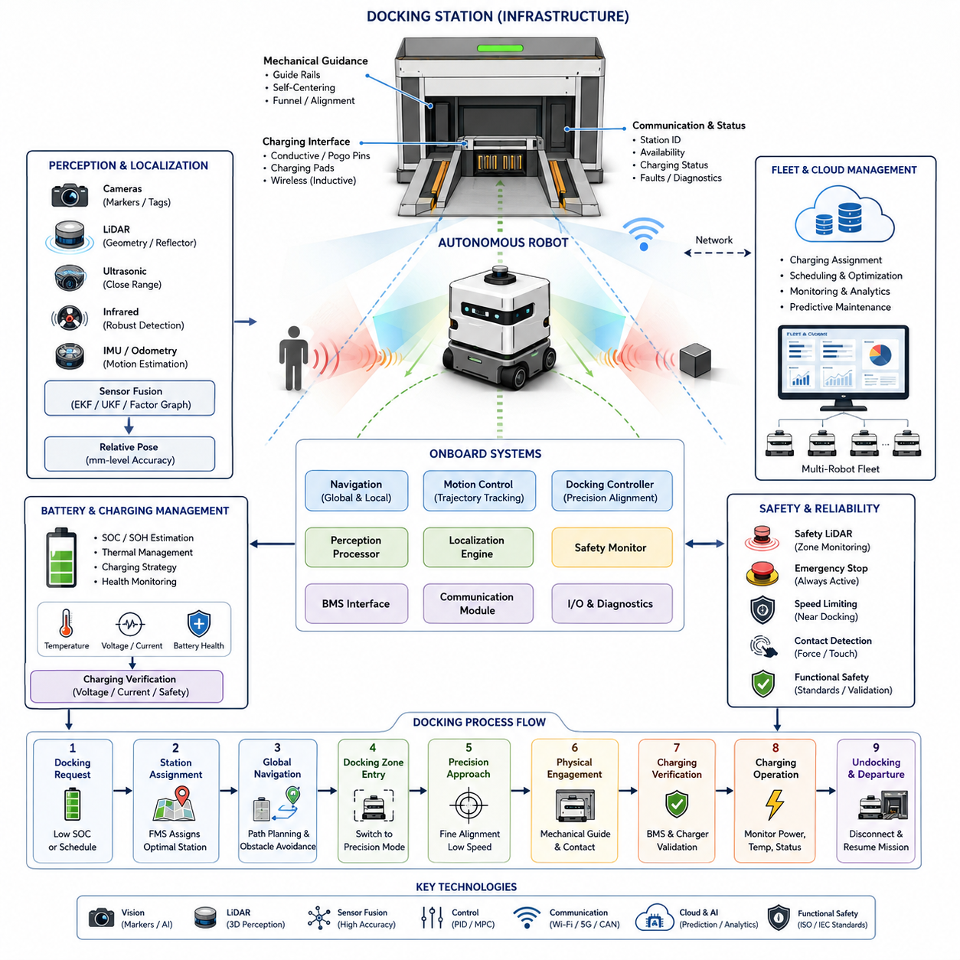
도킹 시스템 아키텍처(Docking System Architecture)는 자율이동로봇(AMR)에서 가장 중요한 하위 시스템 중 하나이다. 이는 로봇이 사람의 개입 없이 스스로 충전을 수행하고, 작업을 지속하며, 장시간 운영될 수 있도록 지원하는 핵심 기술이다. 현대 AMR 환경에서 도킹은 단순히 배터리를 충전하는 과정이 아니라 인지(Perception), 위치추정(Localization), 내비게이션(Navigation), 모션 제어(Motion Control), 안전관리(Safety Management), 배터리 모니터링, 통신 인프라, 그리고 플릿 관리(Fleet Management)가 통합된 자율 운영 기능으로 발전하였다.
도킹 및 충전(Docking and Charging) 분야에서 도킹 시스템 아키텍처는 내비게이션 시스템과 충전 인프라를 연결하는 핵심 기반 구조이다. 로봇이 충전 스테이션을 인식하고, 접근 경로를 계획하며, 충전 장치와 정밀하게 정렬하고, 전기적 접촉을 형성한 후 충전 상태를 검증하고, 충전 완료 후 안전하게 이탈하는 전 과정을 정의한다. 또한 자동 충전 전략, 비전 기반 도킹, 근거리 위치추정, 충전 커넥터 정렬, BMS 연동, 도킹 실패 복구, 충전 검증과 같은 후속 기술의 기반이 된다.
완전한 도킹 아키텍처는 인프라 구성요소, 로봇 하드웨어, 인지 시스템, 위치추정 모듈, 제어 알고리즘, 통신 서비스, 충전 인터페이스, 안전 메커니즘, 운영 관리 소프트웨어로 구성되는 다계층 구조로 볼 수 있다. 각 계층은 독립적인 역할을 수행하면서도 서로 긴밀하게 연결되어 전체 시스템의 안정성과 신뢰성을 확보한다.
인프라 계층에서 가장 중요한 요소는 도킹 스테이션이다. 도킹 스테이션은 로봇과 충전 인프라를 연결하는 물리적 인터페이스 역할을 한다. 설치 환경에 따라 벽면형, 바닥형, 작업 스테이션 통합형, 컨베이어 연계형 또는 물류 허브형 등 다양한 형태가 존재한다. 병원에서는 간호 스테이션이나 물류 보관실 근처에 설치될 수 있으며, 물류창고에서는 대기구역 인근에 배치되는 경우가 많다. 야외 자율주행 로봇의 경우 방수·방진 기능과 환경 모니터링 기능을 포함한 전용 충전 스테이션이 사용된다.
도킹 스테이션은 기계적 유도 구조, 전력 충전 인터페이스, 통신 인터페이스 등의 주요 하위 시스템으로 구성된다. 기계적 유도 구조는 최종 접근 과정에서 발생하는 위치 오차를 보정하기 위한 역할을 수행한다. 가이드 레일, 테이퍼 구조, 정렬 플레이트, 스프링 메커니즘, 자동 중심 정렬 구조 등이 대표적이다. 이러한 장치는 센서만으로 해결하기 어려운 오차를 흡수하여 도킹 성공률을 높인다.
충전 인터페이스는 전도성 충전과 무선 충전 방식으로 구분된다. 전도성 충전은 전극 패드, 포고핀, 충전 레일 또는 산업용 커넥터를 사용하며 높은 효율을 제공한다. 무선 충전은 유도 결합 또는 공진 방식의 전력 전송 기술을 활용하며 기계적 마모를 줄일 수 있다는 장점이 있다.
통신 인터페이스는 로봇과 도킹 스테이션이 충전 전후에 상태 정보를 교환하는 역할을 수행한다. Wi-Fi, Bluetooth, Ethernet, CAN, 산업용 필드버스 또는 전용 무선 프로토콜이 사용될 수 있으며, 충전기 상태, 가용 여부, 오류 정보, 환경 상태 및 충전 진행 상황을 실시간으로 공유한다.
로봇 측에서는 인지 센서, 위치추정 시스템, 내비게이션 모듈, 모션 제어기, 충전 제어기, 배터리 관리 시스템(BMS)이 핵심 구성요소가 된다. 이러한 요소들은 서로 협력하여 정밀한 위치 정렬과 안정적인 충전 연결을 수행한다. 로봇은 배터리 잔량, 작업 우선순위, 교통 상황, 충전기 가용성 등을 종합적으로 고려하여 도킹 여부를 결정한다.
도킹 과정에서 인지 시스템은 매우 중요한 역할을 담당한다. 장거리 이동 단계에서는 LiDAR SLAM, Visual SLAM, GNSS RTK, 지도 매칭과 같은 일반적인 위치추정 기술이 사용된다. 그러나 충전기 근처에서는 수 센티미터 수준의 오차조차 허용되지 않기 때문에 더욱 높은 정밀도가 필요하다. 따라서 도킹 단계에서는 전용 근거리 위치추정 기술이 활성화된다.
비전 기반 도킹은 카메라와 컴퓨터 비전 알고리즘을 활용하여 AprilTag, QR 코드, Fiducial Marker 또는 특수 패턴을 인식한다. LiDAR 기반 도킹은 반사체나 기하학적 특징을 이용하여 상대 위치를 추정한다. 초음파 센서는 근거리 거리 측정에 활용되며, 적외선 센서는 조명 변화가 큰 환경에서도 안정적인 검출을 지원한다. 레이더는 먼지, 안개, 비와 같은 악조건 환경에서 활용될 수 있다.
현대적인 도킹 시스템은 일반적으로 센서 융합(Sensor Fusion)을 적용한다. 카메라, LiDAR, IMU, 초음파 센서, 엔코더 정보를 통합함으로써 일부 센서가 일시적으로 성능이 저하되더라도 안정적인 위치추정을 유지할 수 있다. 이를 위해 EKF, UKF, Factor Graph Optimization 등의 알고리즘이 활용된다.
도킹 프로세스는 여러 단계로 구분된다. 첫 번째 단계는 도킹 요청 생성이다. 배터리 잔량 부족, 예약 충전 시간 도달, 작업 완료, 유지보수 필요성 또는 플릿 최적화 정책에 의해 도킹 요청이 생성된다.
두 번째 단계는 충전 스테이션 할당이다. 플릿 관리 시스템(FMS)은 현재 사용 가능한 충전기와 로봇 상태를 분석하여 최적의 충전 스테이션을 지정한다. 이 과정에서 이동 거리, 대기열 길이, 예상 충전 시간, 작업 우선순위 등이 고려된다.
세 번째 단계는 충전 스테이션까지의 글로벌 내비게이션이다. 로봇은 기존의 경로계획 및 장애물 회피 기능을 활용하여 충전 구역으로 이동한다.
네 번째 단계는 도킹 존 진입이다. 로봇이 충전기 주변의 지정 영역에 진입하면 일반 내비게이션 제어에서 정밀 도킹 제어 모드로 전환된다. 이 시점부터 위치추정 정확도와 센서 업데이트 빈도가 증가한다.
다섯 번째 단계는 정밀 접근(Precision Approach)이다. 로봇은 충전기와의 상대 위치를 지속적으로 계산하며 횡방향 오차, 각도 오차, 거리 오차를 최소화하도록 이동한다. 이 과정에서는 속도가 크게 제한된다.
여섯 번째 단계는 물리적 결합(Physical Engagement)이다. 로봇이 충전기와 실제로 접촉하며 기계적 정렬 장치가 미세 오차를 보정한다. 접촉 센서와 전기적 연결 검증 시스템이 성공적인 결합 여부를 확인한다.
일곱 번째 단계는 충전 검증이다. BMS와 충전기가 통신하여 전압, 전류, 절연 상태, 온도, 통신 연결 상태 등을 점검한 후 실제 충전을 시작한다.
여덟 번째 단계는 충전 수행이다. 충전 중에는 충전 효율, 배터리 상태, 온도, 전력 흐름, 커넥터 상태 등이 지속적으로 모니터링된다.
마지막 단계는 언도킹(Undocking) 및 출발이다. 충전이 완료되면 로봇은 충전기와의 연결을 해제하고 안전하게 도킹 구역을 벗어나 다음 임무를 수행한다.
도킹 과정에서 모션 제어는 매우 중요하다. 일반 주행에서는 수 센티미터의 오차가 허용될 수 있지만 충전 시에는 수 밀리미터 수준의 정밀도가 요구된다. 이를 위해 고수준 경로계획기, 중간 수준 속도 제어기, 저수준 모터 제어기로 구성된 계층형 제어 구조가 사용된다.
PID 제어기는 단순성과 안정성 때문에 널리 사용된다. MPC(Model Predictive Control)는 제약조건을 고려한 정밀 제어에 적합하다. Pure Pursuit와 같은 알고리즘도 접근 경로 제어에 활용된다. 견인형 AMR이나 중량물 운반 로봇에서는 트레일러 동역학과 적재 상태를 고려한 제어 모델이 추가된다.
안전 아키텍처는 도킹 시스템에서 필수 요소이다. 도킹은 사람과 충전 인프라 주변에서 수행되기 때문에 다중 안전 계층이 필요하다. Safety LiDAR는 도킹 구역을 감시하며, 비상정지(E-Stop) 시스템은 항상 활성화 상태를 유지한다. 근거리 이동 시에는 속도가 자동으로 제한되며, 접촉 센서는 비정상적인 충격을 감지한다.
또한 기능 안전(Function Safety) 요구사항을 만족하기 위해 통신 오류, 센서 고장, 전원 장애, 비상정지 동작, 정렬 실패 등의 상황에 대한 검증 시험이 수행된다.
배터리 관리 시스템(BMS)과의 통합도 핵심 요소이다. BMS는 충전 필요 시점을 판단하고 배터리 상태(SOC), 건강도(SOH), 온도 정보를 제공한다. 충전 전략은 배터리 화학 특성, 운영 정책, 에너지 효율성 등을 고려하여 동적으로 조정된다.
대규모 플릿 환경에서는 도킹 아키텍처가 단일 로봇을 넘어 전체 운영 최적화의 일부가 된다. FMS는 여러 대의 로봇 충전 일정을 조정하고 충전기 사용률을 최적화한다. 충전 대기열 관리, 피크 전력 감소, 운영 가능 시간 극대화 등이 주요 목표가 된다.
클라우드 기반 도킹 시스템은 충전 통계, 배터리 상태, 도킹 성공률, 유지보수 정보 등을 수집한다. AI와 머신러닝 기술은 충전 수요를 예측하고 이상 동작을 탐지하며 부품 수명을 예측할 수 있다. 디지털 트윈 시스템은 실제 배포 전에 도킹 성능을 가상 환경에서 검증하는 데 활용된다.
야외 자율주행 로봇은 비, 눈, 먼지, 진흙, 온도 변화와 같은 다양한 환경적 어려움을 극복해야 한다. 따라서 방수·방진 구조, 자동 청소 기능, 환경 센서, 보호 커버, 강화형 충전 커넥터가 적용된다. 위치추정 역시 GNSS RTK, LiDAR 지도, 비전 마커, 근거리 센서를 복합적으로 활용한다.
중량물 운반 AMR, 자율 지게차, 견인 로봇, 야외 순찰 로봇과 같은 고급 산업용 플랫폼에서는 도킹 스테이션이 단순 충전 기능을 넘어 데이터 업로드, 유지보수 진단, 센서 캘리브레이션, 소프트웨어 업데이트, 배터리 교체, 화물 교환, 임무 동기화 등의 기능까지 수행할 수 있다.
결국 도킹 시스템 아키텍처는 AMR의 가동률과 생산성을 결정하는 핵심 요소이다. 신뢰성 높은 도킹은 플릿 가용성, 운영 효율성, 유지보수 비용, 에너지 활용도, 시스템 확장성에 직접적인 영향을 미친다. 잘 설계된 도킹 시스템은 내비게이션, 인지, 위치추정, 제어, 충전, 안전, 플릿 관리를 하나의 통합된 자율 운영 체계로 결합한다. 이러한 아키텍처는 최소한의 인간 개입으로도 장시간 안정적으로 운영되는 지능형 로봇 생태계를 구현하며, 물류, 제조, 병원, 야외 점검, 스마트시티 등 다양한 분야에서 대규모 자율 로봇 운영을 가능하게 하는 핵심 기반 기술이라 할 수 있다.

13.2 Automatic Charging Strategies
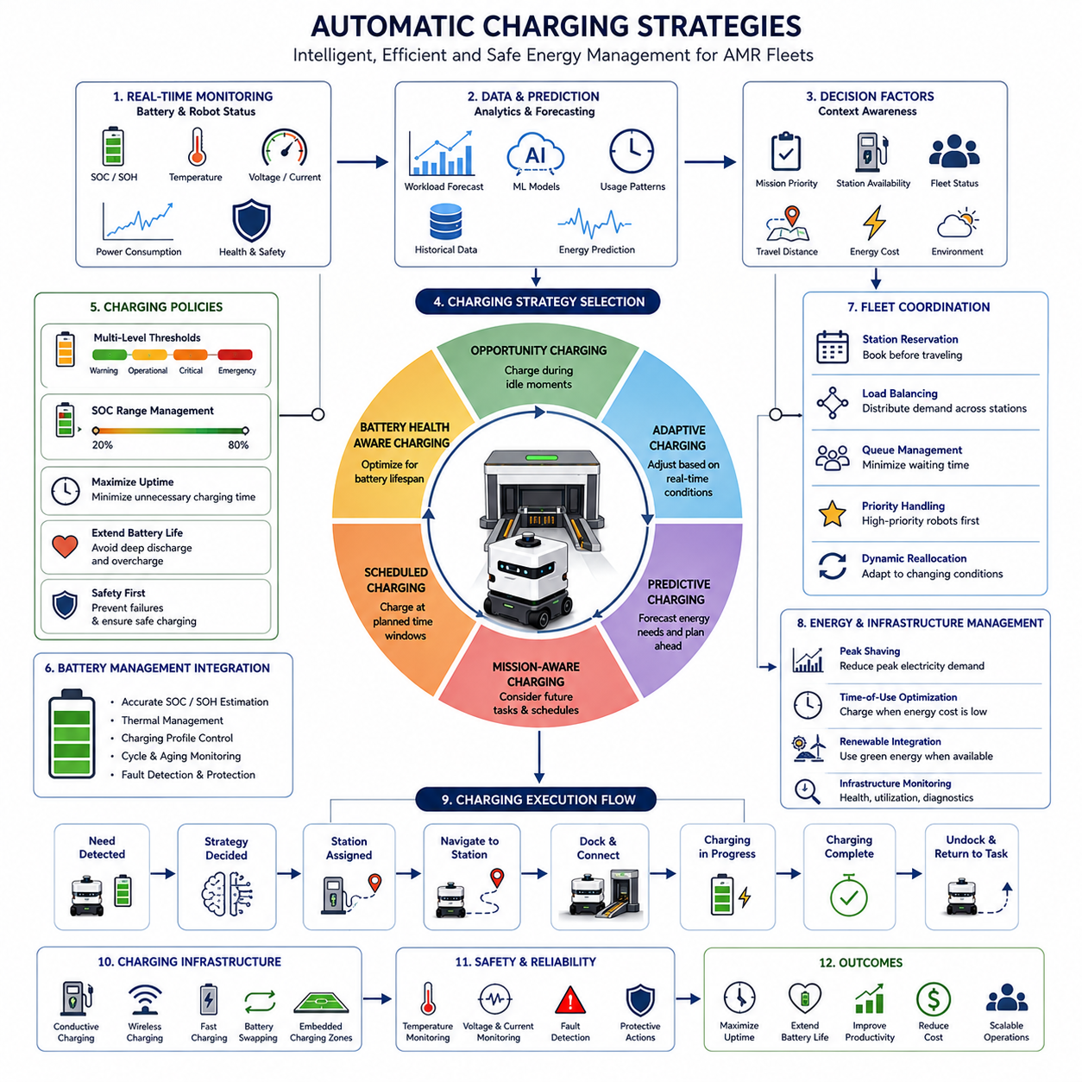
자동 충전 전략(Automatic Charging Strategies)은 현대 자율이동로봇(AMR) 운영에서 가장 중요한 핵심 기술 중 하나이다. 도킹 시스템 아키텍처가 로봇과 충전 스테이션을 연결하는 물리적·소프트웨어적 기반을 제공한다면, 자동 충전 전략은 로봇이 언제, 어디서, 어떤 방식으로, 얼마나 오래 충전해야 하는지를 결정하는 운영 지능(Operational Intelligence)의 역할을 수행한다. 이러한 전략은 로봇 가동률, 플릿 생산성, 배터리 수명, 운영 비용, 에너지 효율성, 그리고 시스템 확장성에 직접적인 영향을 미친다.
초기의 로봇 시스템에서는 배터리 잔량이 일정 수준 이하로 떨어지면 충전 스테이션으로 이동하여 완전 충전을 수행하는 방식이 일반적이었다. 그러나 대규모 플릿 환경에서는 이러한 단순한 방식이 비효율적이다. 현대 AMR 시스템은 배터리 상태, 작업 우선순위, 충전기 가용성, 전력 사용량, 플릿 운영 목표 등을 종합적으로 고려하는 지능형 충전 전략을 필요로 한다. 자동 충전 전략은 배터리 관리 시스템(BMS), 내비게이션 시스템, 플릿 관리 시스템(FMS), 클라우드 분석 플랫폼, 시설 전력 인프라와 긴밀하게 통합되어 동작한다.
자동 충전 전략의 가장 중요한 목적은 로봇이 임무 수행 중 에너지가 부족해지는 상황을 방지하는 것이다. 동시에 충전으로 인해 발생하는 비생산 시간을 최소화하여 작업 시간을 극대화해야 한다. 이를 위해 시스템은 배터리 상태, 작업 계획, 충전기 사용 현황, 이동 거리, 교통 상황 등을 지속적으로 분석한다.
모든 자동 충전 전략의 기반은 배터리 상태 추정이다. 배터리 관리 시스템은 SOC(State of Charge), SOH(State of Health), 배터리 온도, 충전 횟수, 전압, 전류, 내부 저항 등의 정보를 실시간으로 수집한다. 이러한 정보는 충전 여부를 결정하는 핵심 데이터가 된다. 특히 SOC 추정 정확도는 매우 중요하다. 부정확한 SOC는 예기치 않은 전원 차단이나 임무 실패를 초래할 수 있기 때문이다.
현대적인 AMR은 단일 충전 임계값이 아닌 다단계 임계값 구조를 사용한다. 경고 수준에서는 향후 충전을 준비하도록 하고, 운영 수준에서는 충전 요청을 생성하며, 위험 수준에서는 가능한 한 빠른 충전을 수행하도록 한다. 긴급 수준에서는 배터리 보호를 위해 모든 작업보다 충전이 우선된다. 이러한 구조는 운영 환경 변화에 유연하게 대응할 수 있게 해준다.
가장 널리 사용되는 전략 중 하나는 기회 충전(Opportunity Charging)이다. 이 방식은 로봇이 업무 중 발생하는 짧은 유휴 시간 동안 부분 충전을 수행하는 전략이다. 배터리가 거의 방전될 때까지 기다리지 않고, 짧은 대기 시간마다 충전을 반복한다. 예를 들어 병원 물류 로봇은 다음 운송 요청을 기다리는 동안 충전을 수행할 수 있으며, 물류창고 AMR은 작업 할당을 기다리는 동안 배터리를 보충할 수 있다.
기회 충전은 배터리의 깊은 방전을 줄이고 배터리 수명을 연장하는 효과가 있다. 또한 로봇이 항상 높은 에너지 상태를 유지할 수 있기 때문에 운영 가용성을 높여준다. 특히 하루 종일 작업이 분산되어 있고 짧은 대기 시간이 자주 발생하는 환경에서 매우 효과적이다.
계획 충전(Scheduled Charging)은 정해진 시간에 충전을 수행하는 방식이다. 제조 공장의 교대 시간, 점심시간, 야간 비가동 시간, 정기 점검 시간 등을 활용하여 충전이 이루어진다. 이 방법은 에너지 계획과 운영 관리가 단순하다는 장점이 있지만, 예상치 못한 작업 증가에 유연하게 대응하기 어렵다는 한계가 있다.
적응형 충전(Adaptive Charging)은 보다 발전된 형태의 전략이다. 이 방식은 배터리 상태, 작업 우선순위, 충전기 사용 현황, 교통 상황 등을 실시간으로 분석하여 충전 시점을 결정한다. 배터리 잔량이 충분하다면 중요한 작업을 먼저 수행하도록 하고, 반대로 향후 충전 기회가 부족할 것으로 예상되면 조기에 충전을 시작한다.
예측 충전(Predictive Charging)은 가장 진보된 충전 전략 중 하나이다. 머신러닝과 데이터 분석 기술을 활용하여 미래의 에너지 소비를 예측하고 충전 계획을 사전에 수립한다. 예를 들어 물류센터에서 오후에 주문량이 집중된다는 사실을 알고 있다면, 오전에 미리 충전을 수행하여 피크 시간대의 가동률을 높일 수 있다.
머신러닝 기반 시스템은 과거의 작업 이력, 에너지 소비 패턴, 교통 흐름, 배터리 성능 데이터를 학습하여 더욱 정확한 충전 결정을 내릴 수 있다. 시간이 지날수록 시스템은 스스로 최적의 충전 전략을 학습하게 된다.
배터리 종류 역시 충전 전략에 중요한 영향을 미친다. 리튬이온 배터리는 깊은 방전과 지속적인 100% 충전 상태를 피하는 것이 수명 연장에 유리하다. 따라서 많은 산업용 AMR은 배터리를 항상 100%로 유지하기보다 일정 범위 내에서 관리하는 정책을 사용한다.
배터리 노화 역시 고려 대상이다. 너무 공격적인 충전 정책은 단기적인 생산성은 높일 수 있지만 장기적으로 배터리 수명을 단축시킬 수 있다. 반대로 지나치게 보수적인 전략은 생산성을 떨어뜨릴 수 있다. 따라서 현대 충전 전략은 생산성과 배터리 수명 사이의 균형을 추구한다.
플릿 규모가 커지면 충전 스테이션은 공유 자원이 된다. 수십 대 또는 수백 대의 로봇이 동일한 충전 인프라를 사용하는 환경에서는 충전 스케줄 관리가 필수적이다. FMS는 각 로봇의 배터리 상태와 작업 우선순위를 분석하여 충전 순서를 결정한다.
충전 스테이션 예약 기능은 대규모 플릿에서 자주 사용된다. 로봇은 충전기로 이동하기 전에 미리 충전 슬롯을 예약한다. 이를 통해 충전기 앞에서 대기하는 시간을 줄이고 충돌을 방지할 수 있다.
부하 분산(Load Balancing) 역시 중요한 전략이다. 모든 로봇이 가장 가까운 충전기로 이동하면 특정 충전기에 과부하가 발생할 수 있다. 따라서 플릿 관리 시스템은 여러 충전기 사이에 수요를 분산시켜 전체 인프라 활용도를 높인다.
에너지 관리 측면도 중요하다. 대규모 시설에서는 전력 피크가 운영 비용 증가로 이어질 수 있다. 스마트 충전 전략은 전력 요금이 낮은 시간대에 충전을 집중시키거나, 시설의 전력 사용량이 낮은 시점에 충전을 수행하여 운영 비용을 절감한다.
클라우드 기반 충전 관리 시스템은 충전 데이터, 배터리 상태, 충전 성공률, 인프라 활용률 등을 지속적으로 수집한다. 분석 시스템은 충전기 고장 가능성, 배터리 성능 저하, 에너지 소비 이상 현상을 사전에 예측할 수 있다.
자동 충전 전략은 내비게이션 시스템과도 긴밀하게 연결된다. 충전이 필요해지면 로봇은 가장 적절한 충전 스테이션까지의 경로를 생성한다. 이동 중에도 장애물 회피, 교통 관리, 플릿 협조 기능은 계속 동작한다. 배터리가 위험 수준에 가까운 경우에는 충전 우선권이 부여될 수도 있다.
임무 인지형 충전(Mission-Aware Charging)은 작업 계획을 고려하여 충전 결정을 내린다. 예를 들어 곧 장거리 운송 임무가 예정되어 있다면 미리 충전을 수행할 수 있다. 반대로 현재 임무가 곧 종료될 예정이라면 작업 완료 후 충전을 진행하도록 결정할 수도 있다.
산업 현장에서는 로봇 종류에 따라 다른 충전 전략이 적용된다. 중량물 운반 로봇은 서비스 로봇보다 훨씬 많은 전력을 소비한다. 야외 자율주행 로봇은 지형과 날씨에 따라 에너지 소비량이 크게 달라진다. AI 연산 장비를 탑재한 검사 로봇은 컴퓨팅 부하에 따라 소비 전력이 변동될 수 있다. 따라서 각 로봇 유형에 맞는 맞춤형 충전 전략이 필요하다.
야외 로봇의 경우 온도, 습도, 비, 눈, 먼지와 같은 환경 요소가 충전 효율에 영향을 준다. 저온 환경에서는 충전 전에 배터리를 예열해야 할 수 있으며, 고온 환경에서는 냉각 과정을 먼저 수행해야 할 수도 있다. 따라서 야외 충전 전략은 기상 데이터와 환경 센서 정보를 함께 활용한다.
무선 충전 기술은 자동 충전 전략의 새로운 가능성을 열어주고 있다. 기존의 접촉식 충전과 달리 무선 충전은 정밀한 기계적 정렬 없이도 에너지 공급이 가능하다. 대기 구역이나 작업 구역 바닥에 충전 패드를 설치하면 로봇은 작업 중에도 지속적으로 에너지를 보충할 수 있다.
배터리 교환(Battery Swapping)은 또 다른 대안이다. 충전 시간을 기다리는 대신 방전된 배터리를 완충된 배터리로 교체하는 방식이다. 자동 배터리 교환 시스템은 몇 분 이내에 작업을 완료할 수 있어 고가동률이 필요한 물류센터에서 유용하다.
안전성은 자동 충전 시스템 전반에 걸쳐 가장 중요한 요소이다. 충전 과정에서는 전압, 전류, 온도, 절연 상태, 통신 상태, 커넥터 상태 등이 지속적으로 모니터링된다. 이상이 감지되면 충전 중단, 비상 정지, 경고 전송, 유지보수 요청 등이 자동으로 수행된다.
사이버 보안 또한 중요성이 증가하고 있다. 충전 시스템은 플릿 관리 서버, 클라우드 플랫폼, 시설 네트워크와 연결되기 때문에 인증, 암호화, 접근 제어 등의 보안 기술이 반드시 필요하다.
향후 자동 충전 전략은 인공지능, 디지털 트윈, 클라우드 최적화, 재생에너지 연계, 에너지 예측 기술과 결합하여 더욱 지능화될 것이다. 미래의 충전 시스템은 단순히 배터리를 충전하는 역할을 넘어 전체 로봇 운영을 최적화하는 에너지 관리 플랫폼으로 발전할 것으로 예상된다.
결국 자동 충전 전략의 궁극적인 목표는 단순한 충전이 아니라 로봇 운영 전체를 최적화하는 것이다. 충전 의사결정을 작업 수행, 플릿 운영, 에너지 관리, 인프라 활용, 배터리 수명 관리와 통합함으로써 AMR의 생산성, 가동률, 신뢰성, 경제성을 극대화할 수 있다. 이러한 이유로 자동 충전 전략은 현대 자율이동로봇 생태계에서 가장 중요한 핵심 운영 기술 중 하나로 평가되고 있다.

13.3 Visual and LiDAR-Based Docking
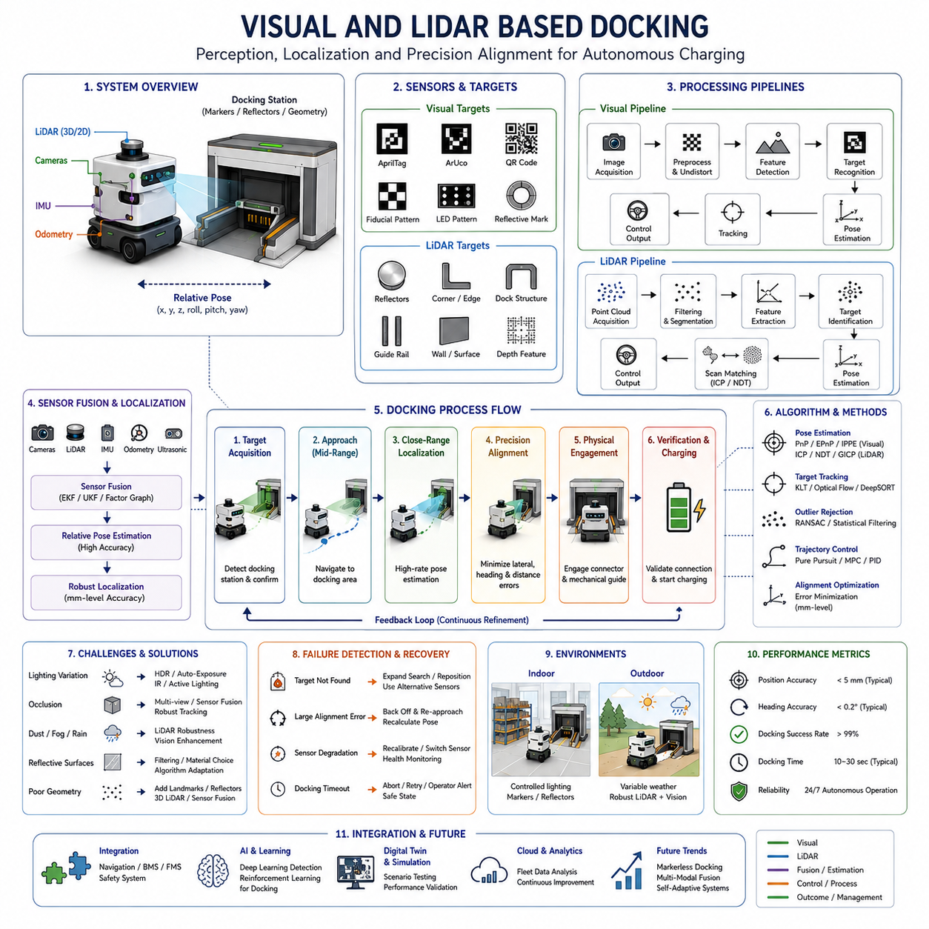
비전 및 LiDAR 기반 도킹(Visual and LiDAR-Based Docking)은 자율이동로봇(AMR)에서 가장 중요한 핵심 기술 중 하나이다. 이 기술은 도킹 과정의 마지막 단계에서 요구되는 고정밀 위치추정 능력을 제공한다. 일반적인 내비게이션 시스템은 수 센티미터 수준의 정확도로 로봇을 목적지까지 이동시키는 데 충분하지만, 실제 충전 도킹에서는 충전 단자 연결, 기계적 정렬, 전기적 접촉 및 안전한 충전 수행을 위해 수 밀리미터 수준의 정밀도가 요구된다. 비전 및 LiDAR 기반 도킹은 글로벌 내비게이션과 정밀 위치제어 사이의 간극을 메워주는 기술로서, 로봇이 다양한 환경 조건에서 충전 스테이션을 안정적으로 탐지하고 접근하며 정렬할 수 있도록 지원한다. 도킹 및 충전(Docking and Charging) 분야에서 이 기술은 자율 충전을 가능하게 하는 핵심 인지 및 위치추정 기반 기술이라 할 수 있다.
도킹 과정은 일반적으로 장거리 내비게이션, 중거리 접근, 근거리 위치추정, 정밀 정렬, 물리적 결합, 충전 검증 단계로 구성된다. 장거리 이동 단계에서는 LiDAR SLAM, Visual SLAM, GNSS RTK, 지도 기반 위치추정, 오도메트리, 센서 융합 기술 등이 활용된다. 그러나 충전 스테이션 근처에 도달하면 훨씬 높은 정밀도가 필요해진다. 일반 주행에서는 허용될 수 있는 작은 위치 오차도 도킹 과정에서는 실패 원인이 될 수 있기 때문이다. 따라서 이 시점부터 전용 비전 및 LiDAR 도킹 시스템이 활성화된다.
비전 기반 도킹 시스템은 카메라와 컴퓨터 비전 알고리즘을 활용하여 충전 스테이션의 목표물을 인식하고 상대 위치를 계산한다. 충전 스테이션에는 일반적으로 인식이 쉬운 전용 마커가 설치된다. 이러한 마커에는 AprilTag, ArUco Marker, QR 코드, Fiducial Marker, 반사 표식, LED 패턴, 색상 기반 랜드마크, 전용 시각 패턴 등이 사용될 수 있다. 로봇은 이러한 특징을 탐지하여 충전기와의 상대 위치와 방향을 계산한다.
비전 기반 도킹의 가장 큰 장점은 매우 정밀한 자세(Pose) 추정이 가능하다는 점이다. 현대 컴퓨터 비전 알고리즘은 로봇과 충전기 사이의 6자유도 위치 정보를 계산할 수 있다. 이는 좌우 오차, 전후 오차, 높이 오차뿐 아니라 Roll, Pitch, Yaw 회전까지 포함한다. 이러한 정보를 기반으로 도킹 제어기는 정밀한 이동 명령을 생성하여 로봇을 충전기 방향으로 정확하게 유도한다.
카메라 선택 역시 도킹 성능에 큰 영향을 미친다. 단안 카메라는 저렴하고 구현이 간단하여 실내 환경에서 널리 사용된다. 스테레오 카메라는 깊이 정보를 제공하여 보다 정확한 3차원 위치추정이 가능하다. RGB-D 카메라는 컬러 영상과 거리 정보를 동시에 제공하여 근거리 위치추정을 단순화한다. 고해상도 산업용 카메라는 매우 높은 정밀도가 요구되는 경우 사용된다. 광각 카메라는 탐지 범위를 넓혀주고, 망원 렌즈는 장거리 탐지 성능을 향상시킨다.
비전 도킹 시스템의 핵심은 이미지 처리 파이프라인이다. 일반적으로 영상 획득, 왜곡 보정, 특징 추출, 마커 탐지, 자세 추정, 추적 및 제어 명령 생성 과정을 거친다. 최근에는 머신러닝과 딥러닝 기술이 적용되어 조명 변화, 부분 가림 현상, 복잡한 배경 환경에서도 안정적으로 도킹 스테이션을 인식할 수 있게 되었다.
인공지능은 비전 도킹의 성능을 크게 향상시키고 있다. 딥러닝 기반 객체 탐지 모델은 인공 마커 없이도 충전 스테이션 자체를 인식할 수 있다. 신경망은 다양한 환경에서 충전기의 특징을 학습하고, 조명 변화나 구조 변화에도 강인한 인식 성능을 제공한다. 또한 의미 기반 장면 이해(Semantic Understanding)를 통해 주변 환경 정보를 함께 활용함으로써 도킹 신뢰성을 높일 수 있다.
그러나 비전 시스템은 조명 환경에 영향을 받는다. 그림자, 반사광, 역광, 태양광 변화, 실내외 조명 차이 등은 영상 품질을 저하시킬 수 있다. 이를 해결하기 위해 자동 노출 제어, HDR 영상 기술, 적외선 조명, 능동 조명 장치, 영상 개선 알고리즘 등이 활용된다.
LiDAR 기반 도킹 시스템은 또 다른 강력한 접근 방식이다. LiDAR는 레이저를 이용하여 거리 정보를 측정하고 주변 환경의 기하학적 구조를 생성한다. 이 방법은 조명 조건에 거의 영향을 받지 않으며, 안정적인 위치추정이 가능하다. 특히 먼지, 그림자, 조명 변화가 심한 산업 환경에서 매우 효과적이다.
LiDAR 도킹 시스템은 충전 스테이션의 기하학적 특징을 인식한다. 예를 들어 충전 캐비닛, 벽 구조물, 가이드 레일, 반사체, 모서리 구조 등을 활용하여 상대 위치를 계산한다. 로봇은 실시간 LiDAR 데이터를 미리 저장된 도킹 스테이션 모델과 비교하여 자신의 위치와 방향을 추정한다.
반사체(Reflector)는 LiDAR 도킹 성능을 향상시키기 위해 널리 사용된다. 고반사 재질은 강한 반사 신호를 제공하므로 복잡한 환경에서도 쉽게 탐지할 수 있다. 충전 스테이션 주변에 설치된 반사체는 정밀 위치추정의 기준점 역할을 수행한다.
3D LiDAR는 2D LiDAR보다 더욱 강력한 기능을 제공한다. 2D LiDAR가 평면상의 거리 정보만 제공하는 반면, 3D LiDAR는 전체 공간의 입체적인 구조를 생성할 수 있다. 따라서 환경 변화에 더욱 강인하며, 복잡한 야외 환경에서도 안정적인 도킹이 가능하다. 자율 지게차, 중장비 AMR, 야외 자율주행 로봇에서는 3D LiDAR 기반 도킹이 특히 유용하다.
LiDAR 기반 위치추정 과정은 포인트 클라우드 획득, 노이즈 제거, 특징 추출, 목표물 식별, 기하학적 정합 및 자세 추정으로 구성된다. ICP, NDT, GICP와 같은 포인트 클라우드 정합 알고리즘이 대표적으로 사용된다. 이러한 알고리즘은 현재 스캔 데이터와 기준 모델을 비교하여 정확한 상대 위치를 계산한다.
비전과 LiDAR는 각각 장단점을 가진다. 비전 시스템은 풍부한 의미 정보를 제공하며 매우 높은 정밀도를 달성할 수 있다. 하지만 조명 변화에 민감하다. 반면 LiDAR는 조명 변화에 강하고 일관된 성능을 제공하지만, 투명체나 반사체 환경에서는 어려움을 겪을 수 있다.
이러한 이유로 현대 도킹 시스템은 대부분 센서 융합(Sensor Fusion)을 사용한다. 카메라는 의미 기반 정보와 마커 인식을 제공하고, LiDAR는 정밀한 거리 및 형상 정보를 제공한다. 두 기술을 결합하면 단일 센서보다 훨씬 높은 신뢰성을 확보할 수 있다.
센서 융합 시스템은 카메라, LiDAR, IMU, 오도메트리, 초음파 센서, 적외선 센서, 근접 센서 등을 통합한다. EKF, UKF, Particle Filter, Factor Graph Optimization 등의 알고리즘이 사용되며, 이를 통해 보다 정확한 상대 위치를 추정한다. 또한 일부 센서가 일시적으로 성능이 저하되더라도 시스템 전체의 안정성을 유지할 수 있다.
도킹 과정은 일반적으로 충전기 탐색으로 시작된다. 로봇이 도킹 구역에 진입하면 비전 및 LiDAR 센서가 충전기 특징을 탐지한다. 이후 상대 위치가 계산되고 접근 경로가 생성된다.
중거리 접근 단계에서는 지속적으로 위치를 갱신하면서 충전기에 접근한다. 장애물 회피 기능은 계속 활성화되어 있으며, 경로 생성 알고리즘은 차량의 운동학적 제약 조건을 고려하여 안전한 접근 경로를 생성한다.
정밀 도킹 구역에 진입하면 위치추정 주기가 증가하고 제어 파라미터가 더욱 엄격하게 설정된다. 제어기는 횡방향 오차, 거리 오차, 방향 오차를 지속적으로 계산하며 이를 최소화한다. 또한 속도는 점진적으로 감소하여 안전성과 정밀도를 확보한다.
최종 정렬 단계에서는 가장 높은 정밀도가 요구된다. 로봇은 미세한 위치 보정을 수행하여 정확한 도킹 위치에 도달한다. 충전 시스템에 따라 허용 오차는 수 센티미터에서 수 밀리미터 수준까지 다양하다. 기계적 가이드 장치는 이 단계에서 잔여 오차를 흡수하는 역할을 수행한다.
물리적 결합 단계에서는 충전 커넥터와 실제 접촉이 이루어진다. 접촉 센서, 힘 센서, 근접 센서 및 전기적 연결 검증 시스템이 성공적인 도킹 여부를 확인한다. 이후 BMS가 충전 가능 상태를 검증하고 실제 충전이 시작된다.
산업 환경에서는 다양한 도전 과제가 존재한다. 물류창고에서는 지게차, 팔레트, 작업자, 이동형 장애물이 존재한다. 병원에서는 많은 보행자와 환경 변화가 발생한다. 제조 공장에서는 먼지, 진동, 전자기 간섭, 조명 변화가 발생한다. 야외 환경에서는 비, 안개, 눈, 직사광선, 바람, 진흙, 온도 변화 등이 도킹 성능에 영향을 미친다.
이를 해결하기 위해 도킹 시스템은 강력한 오류 검출 및 복구 기능을 포함한다. 목표물을 찾지 못하는 경우 다른 센서를 활성화할 수 있으며, 정렬 오차가 허용 범위를 초과하면 후진 후 재시도할 수 있다. 또한 센서 재보정, 경로 재계획, 운영자 알림 등의 복구 절차가 자동으로 수행된다.
최근에는 인공지능 기반 도킹 최적화 기술도 발전하고 있다. 머신러닝 모델은 도킹 성공 확률을 예측하고, 환경 변화에 따른 영향을 분석하며, 최적 접근 경로를 생성할 수 있다. 강화학습 기반 시스템은 반복적인 도킹 경험을 통해 최적의 제어 전략을 스스로 학습하기도 한다.
클라우드 기반 도킹 시스템은 대규모 플릿으로부터 수집된 데이터를 분석하여 지속적인 성능 개선을 지원한다. 도킹 실패 원인, 센서 성능 저하, 환경 영향 등을 분석함으로써 알고리즘과 인프라 설계를 개선할 수 있다.
디지털 트윈 기술 역시 중요한 역할을 수행한다. 고정밀 시뮬레이션 환경에서 수천 가지 시나리오를 시험함으로써 실제 배포 전에 도킹 성능을 검증할 수 있다. 이를 통해 개발 비용을 줄이고 운영 안정성을 향상시킬 수 있다.
미래의 비전 및 LiDAR 기반 도킹 시스템은 멀티모달 AI, 로봇용 파운데이션 모델, 자가 학습 위치추정, 클라우드 지원 인지 기술과 결합하여 더욱 지능화될 것이다. 로봇은 인공 마커 없이도 충전기를 인식하고, 환경 변화에 스스로 적응하며, 경험을 통해 도킹 성능을 지속적으로 향상시키게 될 것이다.
결론적으로 비전 및 LiDAR 기반 도킹은 자율 충전을 가능하게 하는 핵심 기술이다. 고정밀 인지, 강인한 위치추정, 센서 융합, 지능형 제어, 운영 분석 기술을 통합함으로써 로봇은 안정적이고 반복 가능한 도킹을 수행할 수 있다. 이 기술의 성능은 로봇 가동률, 플릿 생산성, 배터리 관리 효율성, 시스템 확장성에 직접적인 영향을 미치며, 현대 AMR 생태계에서 가장 중요한 핵심 기술 중 하나로 자리 잡고 있다.

13.4 Close Range Localization
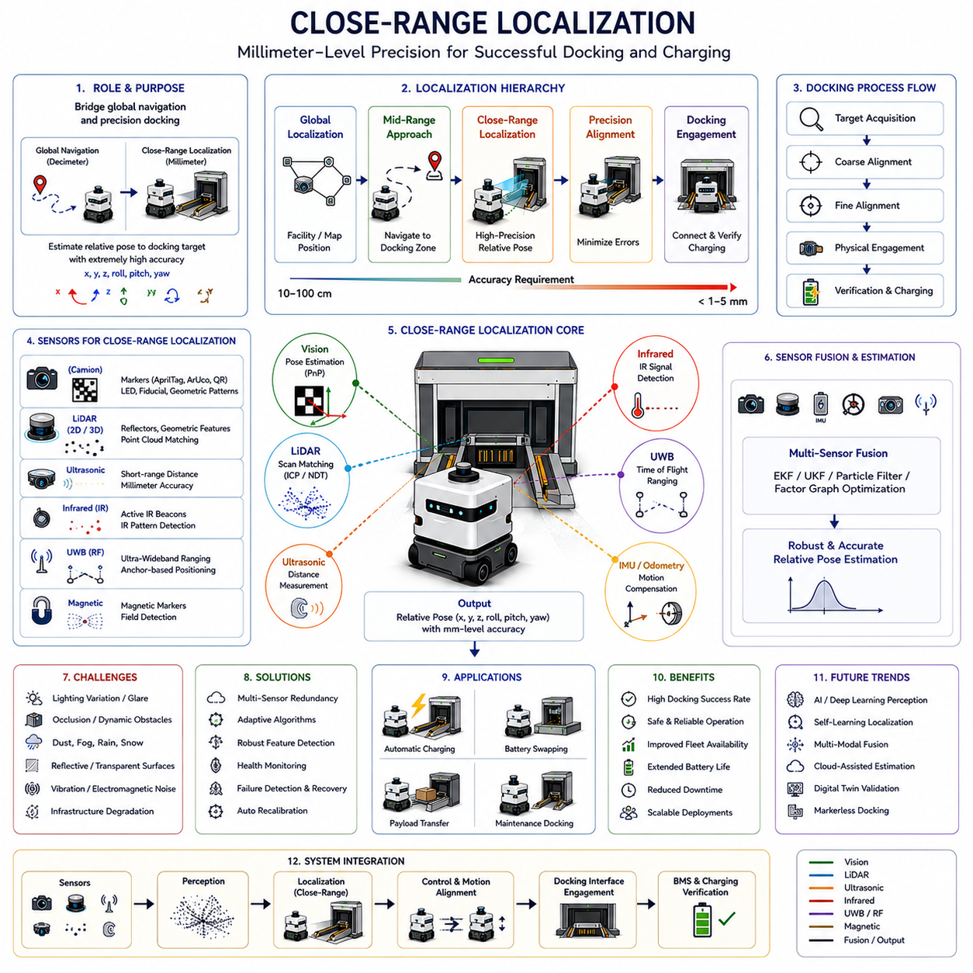
근거리 위치추정(Close-Range Localization)은 자율 도킹 시스템에서 가장 중요한 핵심 기술 중 하나이다. 이 기술은 로봇이 도킹, 충전, 화물 인계, 유지보수 작업 및 다양한 인프라와의 정밀 상호작용을 수행할 때 필요한 최종 위치 정밀도를 제공한다. 일반적으로 LiDAR SLAM, Visual SLAM, GNSS RTK, 지도 매칭(Map Matching), 다중 센서 융합 기반의 글로벌 위치추정 시스템은 수 센티미터에서 수십 센티미터 수준의 정확도를 제공한다. 그러나 충전 도킹과 같은 정밀 작업에서는 수 밀리미터 수준의 정확도가 요구된다. 이러한 정확도 차이를 해결하기 위해 근거리 위치추정 기술이 필요하며, 이는 대규모 내비게이션과 정밀 도킹 사이를 연결하는 핵심 역할을 수행한다. 도킹 및 충전 아키텍처에서 근거리 위치추정은 로봇이 충전 스테이션과의 상대 위치 및 자세를 정확하게 계산할 수 있도록 지원하는 기반 기술이다.
근거리 위치추정의 주요 목적은 로봇과 목표물 사이의 상대 자세(Relative Pose)를 매우 높은 정밀도로 추정하는 것이다. 상대 자세는 로봇과 충전 스테이션, 배터리 교환 장치, 자동 작업 스테이션, 유지보수 플랫폼, 물류 적재 지점 등의 관계를 의미한다. 글로벌 위치추정이 전체 지도에서 로봇의 위치를 계산하는 것이라면, 근거리 위치추정은 특정 목표물과의 국부적 관계를 계산하는 데 집중한다.
현대 AMR은 일반적으로 계층형 위치추정 구조를 사용한다. 상위 계층에서는 시설 전체에서의 위치를 추정하는 글로벌 위치추정이 수행된다. 중간 계층에서는 도킹 구역까지의 이동을 담당한다. 이후 로봇이 도킹 구역에 진입하면 고정밀 위치추정을 수행하는 근거리 위치추정 시스템이 활성화된다. 이러한 계층형 구조는 계산 효율성을 유지하면서도 필요한 구간에서 높은 정확도를 확보할 수 있도록 해준다.
근거리 위치추정은 로봇이 특정 도킹 활성화 영역(Docking Activation Boundary)에 진입하면 동작하기 시작한다. 이 영역은 거리 기준, 지도 기반 영역, 비전 마커 탐지, 충전 인프라의 통신 신호 또는 플릿 관리 시스템의 명령에 의해 정의될 수 있다. 근거리 위치추정이 시작되면 센서 처리 우선순위가 변경되고 위치추정 주기가 증가하며, 정밀 정렬을 위한 전용 알고리즘이 활성화된다.
근거리 위치추정의 가장 큰 과제는 여러 자세 변수들을 동시에 추정해야 한다는 점이다. 로봇은 좌우 오차, 전후 오차, 높이 오차뿐 아니라 Yaw, Pitch, Roll 각도까지 정확하게 계산해야 한다. 이들 중 어느 하나라도 오차가 커지면 충전 단자 연결 실패, 기계적 결합 실패 또는 충전 오류가 발생할 수 있다. 따라서 근거리 위치추정 시스템은 일반 내비게이션보다 훨씬 높은 정밀도를 요구한다.
비전 기반 위치추정은 가장 널리 사용되는 근거리 위치추정 기술 중 하나이다. 카메라는 풍부한 환경 정보를 제공하며 다양한 도킹 마커를 높은 정확도로 인식할 수 있다. 대표적인 마커로는 AprilTag, ArUco Marker, QR 코드, Fiducial Marker, LED 패턴, 반사 표식, 기하학적 패턴 등이 있다. 컴퓨터 비전 알고리즘은 이러한 마커를 인식하여 카메라와 목표물 사이의 상대 위치를 계산한다.
자세 추정(Pose Estimation) 알고리즘은 비전 기반 위치추정의 핵심이다. 대표적으로 PnP(Perspective-n-Point) 알고리즘이 사용되며, 카메라 보정 정보와 마커의 기하학적 구조를 이용하여 6자유도 위치를 계산한다. 적절한 환경에서는 수 밀리미터 수준의 위치 정확도를 달성할 수 있다.
스테레오 비전 시스템은 두 개의 카메라를 사용하여 깊이 정보를 계산한다. 두 영상 간의 시차를 분석함으로써 3차원 공간 정보를 생성할 수 있으며, 이는 최종 정렬 과정의 안정성과 정확도를 향상시킨다.
RGB-D 카메라는 컬러 영상과 깊이 정보를 동시에 제공한다. 구조광(Structured Light) 또는 ToF(Time-of-Flight) 기술을 활용하여 직접 거리 정보를 측정하므로, 특징점이 부족한 환경에서도 안정적인 위치추정이 가능하다. 실내 AMR에서는 구현이 비교적 간단하여 널리 활용되고 있다.
LiDAR 기반 위치추정은 조명 변화에 매우 강인한 대안이다. LiDAR는 거리 측정을 통해 환경의 기하학적 구조를 생성한다. 실시간으로 획득한 데이터를 도킹 스테이션의 기준 모델과 비교하여 상대 위치를 계산한다. 이 방식은 조명 변화가 심한 환경에서도 높은 신뢰성을 유지할 수 있다.
반사체 기반 위치추정은 산업 환경에서 특히 널리 사용된다. 충전 스테이션 주변에 고반사체를 설치하여 LiDAR가 쉽게 탐지할 수 있도록 한다. 로봇은 반사체의 위치를 기준으로 자신의 위치를 계산하며, 높은 반복 정밀도와 안정성을 제공한다.
3D LiDAR는 더욱 강력한 위치추정 능력을 제공한다. 2D LiDAR가 하나의 평면만 관측하는 반면, 3D LiDAR는 전체 공간을 스캔하여 입체적인 포인트 클라우드를 생성한다. 이를 통해 높이 변화가 있는 환경이나 복잡한 구조를 가진 도킹 스테이션에서도 정확한 위치추정이 가능하다.
LiDAR 기반 위치추정에서는 포인트 클라우드 정합(Point Cloud Registration)이 핵심 기술이다. ICP, GICP, NDT와 같은 알고리즘이 사용되며, 실시간 측정 데이터와 기준 모델을 정합하여 상대 위치를 계산한다.
초음파 기반 위치추정은 최종 수 센티미터 구간에서 자주 사용된다. 초음파 센서는 매우 정확한 근거리 거리 측정을 제공하며, 충전 커넥터 정렬과 같은 정밀 작업에 유용하다. 여러 개의 초음파 센서를 조합하여 측면 및 전면 오차를 계산할 수 있다.
적외선 기반 위치추정은 가시광선 환경의 영향을 적게 받는 장점이 있다. 적외선 송신기와 수신기를 이용하여 로봇과 충전 스테이션 사이의 상대 위치를 계산할 수 있으며, 서비스 로봇이나 소형 AMR에서 자주 활용된다.
자기장 기반 위치추정은 특수 환경에서 사용된다. 바닥 또는 충전 스테이션에 설치된 자기 마커를 감지하여 위치를 계산하는 방식으로, 먼지, 안개, 시야 가림 현상에 영향을 받지 않는다. 하지만 전용 인프라 구축이 필요하다는 단점이 있다.
UWB(Ultra-Wideband) 기반 위치추정도 활용될 수 있다. 고정된 앵커와 이동 로봇 사이의 거리를 측정하여 위치를 계산하며, 대규모 시설에서 여러 도킹 스테이션을 운영하는 환경에 적합하다. 최근 기술 발전으로 인해 일부 도킹 응용에서는 충분한 정밀도를 제공할 수 있게 되었다.
실제 환경에서는 어떤 단일 센서도 모든 조건에서 최상의 성능을 제공할 수 없다. 따라서 현대적인 근거리 위치추정 시스템은 대부분 센서 융합(Sensor Fusion)을 적용한다. 카메라, LiDAR, IMU, 엔코더, 초음파 센서, 적외선 센서, UWB 센서 등의 정보를 통합하여 더욱 정확하고 안정적인 위치추정을 수행한다.
센서 융합에는 EKF, UKF, Particle Filter, Factor Graph Optimization, Bayesian Estimation 등의 알고리즘이 사용된다. 이러한 방법은 센서의 불확실성을 고려하면서 최적의 위치를 계산한다. 일부 센서가 일시적으로 오류를 발생시키더라도 전체 시스템은 안정적인 위치 정보를 유지할 수 있다.
근거리 위치추정은 모션 제어 시스템과 밀접하게 연결된다. 위치추정 모듈은 지속적으로 상대 자세 정보를 제공하며, 제어기는 이를 기반으로 이동 명령을 생성한다. 도킹이 가까워질수록 위치추정 주기는 더욱 빨라지고 제어기의 응답 속도도 증가한다.
도킹 과정은 일반적으로 목표물 탐색, 거친 정렬(Coarse Alignment), 정밀 정렬(Fine Alignment), 물리적 결합 단계로 구성된다. 초기에는 충전기를 탐지하고 대략적인 위치를 계산한다. 이후 점진적으로 오차를 줄여나가며, 최종 단계에서는 밀리미터 수준의 정밀도를 달성한다.
실제 산업 환경에서는 다양한 도전 과제가 존재한다. 물류창고는 팔레트, 선반, 지게차, 이동 장애물로 인해 환경이 지속적으로 변화한다. 병원은 보행자와 이동 장비가 많다. 제조 공장은 진동, 먼지, 연기, 전자기 간섭이 존재한다. 야외 환경에서는 비, 눈, 안개, 바람, 온도 변화가 추가적인 문제를 유발한다.
따라서 근거리 위치추정 시스템은 높은 환경 강인성을 가져야 한다. 센서 오염, 목표물 가림, 인프라 노후화, 환경 변화가 발생하더라도 안정적인 성능을 유지해야 한다. 이를 위해 다중 센서 중복 구성과 상태 모니터링 시스템이 적용된다.
오류 검출 및 복구 기능 역시 매우 중요하다. 위치 오차가 허용 범위를 초과하면 도킹을 중단하거나 재시도할 수 있다. 필요 시 센서를 재보정하고, 다른 센서를 활성화하거나, 새로운 접근 경로를 생성하여 문제를 해결한다.
최근에는 인공지능 기술이 근거리 위치추정에도 적용되고 있다. 딥러닝 모델은 복잡한 환경에서도 도킹 목표물을 안정적으로 인식할 수 있으며, 전통적인 알고리즘보다 더욱 강인한 위치추정 성능을 제공한다. 강화학습은 반복적인 경험을 통해 최적의 도킹 행동을 학습할 수 있다.
클라우드 기반 분석 시스템은 여러 대의 로봇으로부터 데이터를 수집하여 위치추정 성능을 지속적으로 개선한다. 반복적으로 발생하는 오류, 센서 성능 저하, 환경 변화 패턴 등을 분석하여 알고리즘을 최적화할 수 있다.
디지털 트윈 기술은 근거리 위치추정 개발에 매우 유용하다. 실제 배포 전에 수천 가지 시나리오를 가상 환경에서 검증할 수 있으며, 센서 특성, 환경 변화, 인프라 구조, 오류 상황 등을 시뮬레이션할 수 있다. 이를 통해 개발 위험을 줄이고 운영 신뢰성을 향상시킬 수 있다.
미래의 근거리 위치추정 시스템은 로봇용 파운데이션 모델, 멀티모달 AI, 자가학습(Self-Supervised Learning), 클라우드 기반 위치추정, 적응형 센서 융합 기술과 결합될 것으로 예상된다. 이러한 기술은 인공 마커 의존성을 줄이고, 더욱 높은 정밀도와 환경 적응성을 제공하게 될 것이다.
결론적으로 근거리 위치추정은 자율 도킹 및 충전 시스템의 핵심 기반 기술이다. 최종 정렬 단계에서 필요한 고정밀 상대 위치 정보를 제공함으로써 안정적인 충전, 높은 플릿 가동률, 장시간 자율 운영, 대규모 로봇 배치를 가능하게 한다. 근거리 위치추정의 성능은 도킹 성공률, 배터리 관리 효율성, 운영 생산성, 시스템 신뢰성에 직접적인 영향을 미치며, 현대 자율이동로봇 생태계에서 가장 중요한 핵심 기술 중 하나로 평가된다.

13.5 Charging Connector Alignment
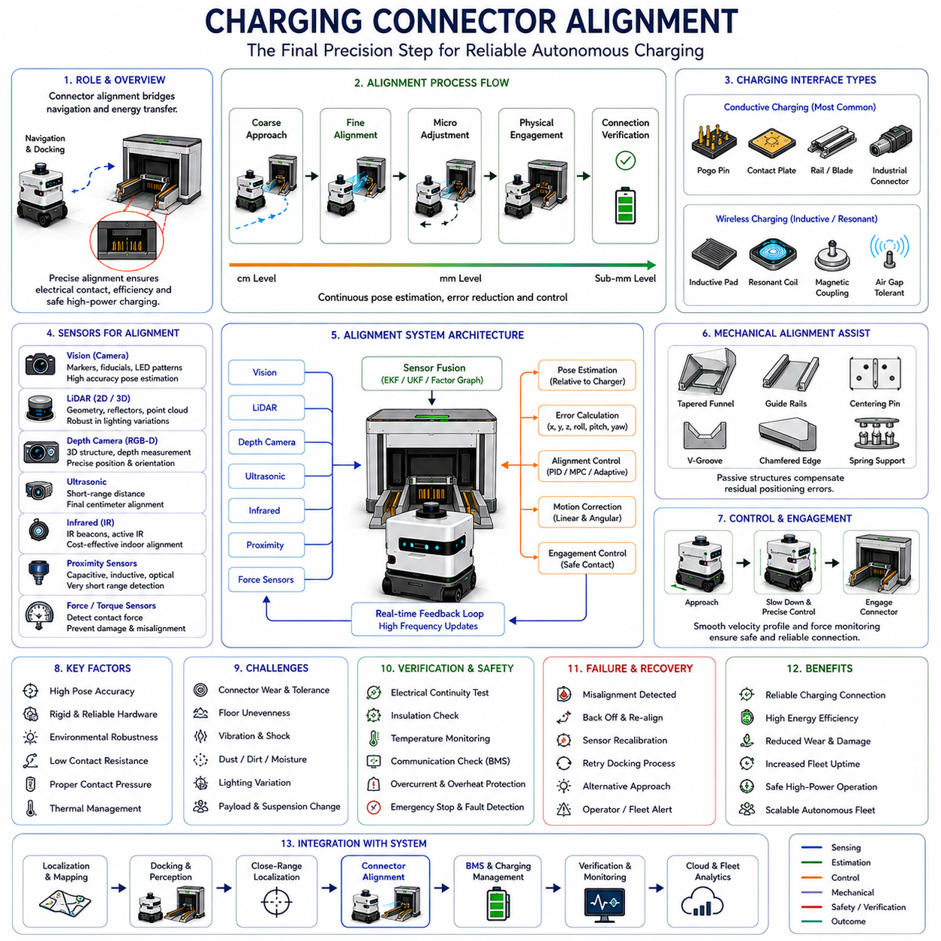
충전 커넥터 정렬(Charging Connector Alignment)은 자율 도킹 및 충전 시스템에서 가장 중요한 핵심 기술 중 하나이다. 이 기술은 자율이동로봇(AMR)과 충전 인프라 사이에서 전력이 안전하고 안정적으로 전달될 수 있도록 보장하는 역할을 수행한다. 글로벌 내비게이션, 근거리 위치추정, 비전 기반 도킹, LiDAR 기반 위치인식 기술이 로봇을 충전 스테이션까지 유도한다면, 충전 커넥터 정렬은 실제로 전기적 연결을 형성하는 마지막 정밀 작업 단계이다. 로봇이 정확하게 충전 스테이션에 도달했더라도 충전 커넥터, 충전 패드, 접촉 플레이트 또는 전력 전송 인터페이스가 정확하게 정렬되지 않으면 충전은 시작될 수 없다. 따라서 충전 커넥터 정렬은 자율주행과 에너지 공급을 연결하는 최종 기계적·전기적 연결 고리라고 할 수 있다. 도킹 및 충전(Docking and Charging) 아키텍처에서 이 기술은 정밀 위치추정을 실제 충전 연결로 변환하는 핵심 요소이며, 대규모 로봇 플릿의 지속적인 자율 운영을 가능하게 한다.
충전 커넥터 정렬의 기본 목적은 로봇 측 충전 인터페이스와 충전 스테이션 측 인터페이스 사이의 위치 오차와 각도 오차를 최소화하는 것이다. 충전 과정에서는 전기 접점이 허용 오차 범위 내에 정확하게 위치해야 안정적인 전류 전달이 가능하며, 접촉 저항 증가, 과열, 커넥터 손상 및 충전 실패를 방지할 수 있다. 충전 방식과 전력 전송 구조에 따라 허용 오차는 수 밀리미터 수준에서 수백 마이크로미터 수준까지 요구될 수 있다. 특히 고출력 충전 시스템에서는 대전류가 흐르기 때문에 정렬 정확도에 대한 요구가 더욱 엄격해진다.
커넥터 정렬은 실제 접촉 직전의 단계에서 시작되는 것이 아니다. 도킹 과정 전반에 걸쳐 단계적으로 위치 오차를 줄여 나가는 과정이다. 내비게이션 단계에서는 시설 수준의 위치추정이 수행되고, 도킹 단계에서는 충전기 수준의 위치추정이 수행되며, 마지막으로 커넥터 정렬 단계에서는 전기 접촉 수준의 초정밀 위치제어가 이루어진다. 최종 정렬은 일반적으로 수 센티미터 이내 거리에서 수행되며, 이때 고정밀 센서와 정밀 제어기가 활성화된다.
현대 AMR에서는 다양한 충전 인터페이스 구조가 사용된다. 전도성 충전(Conductive Charging)은 실제 전기 접촉을 이용하여 전력을 전달하며, 포고핀(Pogo Pin), 충전 패드, 레일 방식, 산업용 커넥터, 블레이드 접점 등이 사용된다. 무선 충전(Wireless Charging)은 유도 결합 또는 공진 방식으로 전력을 전달하므로 접촉이 필요하지 않지만, 효율을 유지하기 위해 일정 수준 이상의 정렬 정확도가 요구된다.
산업용 AMR에서는 전도성 충전이 가장 널리 사용된다. 높은 충전 효율과 낮은 비용, 그리고 대전력 충전이 가능하다는 장점 때문이다. 하지만 전도성 충전에서는 커넥터 정렬이 매우 중요하다. 작은 위치 오차만 발생해도 접촉 불량, 저항 증가, 발열, 충전 중단 또는 충전 실패가 발생할 수 있다.
기계적 정렬 구조(Mechanical Alignment Structure)는 첫 번째 보조 정렬 수단이다. 도킹 스테이션은 단순히 위치추정 시스템만을 신뢰하지 않고, 잔여 오차를 보정할 수 있는 수동 가이드 구조를 포함한다. 대표적으로 가이드 레일, V형 홈, 테이퍼 구조, 원추형 가이드, 정렬 핀, 스프링 구조, 자기 정렬 구조 등이 사용된다. 이러한 구조는 허용 오차 범위를 확대하고 충전 성공률을 크게 향상시킨다.
충전 커넥터의 형태도 정렬 난이도에 큰 영향을 미친다. 평판형 접촉 구조는 비교적 큰 위치 오차를 허용하지만 충분한 접촉 압력이 필요하다. 핀-소켓 방식은 안정적인 연결이 가능하지만 정렬 정확도가 매우 높아야 한다. 레일 방식은 일부 횡방향 오차를 허용하며 산업용 로봇에서 많이 사용된다. 자기식(Magnetic) 커넥터는 자기력을 이용하여 자동 정렬 효과를 제공할 수 있다.
정확한 위치 추정은 커넥터 정렬 성공의 핵심 요소이다. 로봇은 충전 커넥터와 충전 스테이션 사이의 상대 위치를 매우 정확하게 계산해야 한다. 이를 위해 카메라, LiDAR, 깊이 카메라, 초음파 센서, 적외선 센서, 근접 센서, 힘 센서 등이 사용된다. 대부분의 시스템은 센서 융합(Sensor Fusion)을 적용하여 정밀도와 신뢰성을 높인다.
비전 기반 정렬 시스템은 충전 인터페이스 주변에 설치된 마커를 인식한다. AprilTag, ArUco Marker, QR 코드, 반사 표식, LED 패턴 등이 활용되며, 컴퓨터 비전 알고리즘은 커넥터의 상대 위치를 계산하고 지속적으로 보정 명령을 생성한다. 고해상도 카메라는 매우 높은 정렬 정확도를 제공할 수 있다.
깊이 센서 기술은 정렬 성능을 더욱 향상시킨다. 스테레오 카메라, RGB-D 카메라, 구조광 센서, ToF 카메라는 충전 인터페이스의 3차원 정보를 직접 측정한다. 이를 통해 위치뿐 아니라 각도와 결합 상태까지 정확하게 계산할 수 있다.
LiDAR 기반 정렬 시스템은 조명 변화에 강인하다. 고해상도 LiDAR는 충전기 구조물, 반사체, 가이드 레일 등을 탐지하고 기준 모델과 비교하여 위치 오차를 계산한다. 특히 조명 변화가 심한 산업 현장에서 매우 유용하다.
초음파 센서는 최종 수 센티미터 구간에서 자주 사용된다. 매우 정확한 거리 정보를 제공하며, 여러 개의 센서를 조합하면 측면 오차와 각도 오차를 계산할 수 있다.
적외선 기반 정렬 시스템은 실내 환경에서 비용 효율적인 솔루션이다. 적외선 송신기와 수신기를 이용하여 충전 인터페이스의 상대 위치를 계산한다. 서비스 로봇과 청소 로봇에서 널리 활용되고 있다.
근접 센서는 실제 접촉 직전 단계에서 중요한 역할을 한다. 정전용량 센서, 유도형 센서, 광학 센서, 자기 센서 등이 사용되며, 커넥터 간의 위치를 매우 정밀하게 측정할 수 있다.
힘 센서(Force Sensor)는 물리적 접촉 과정에서 중요한 역할을 한다. 접촉 시 발생하는 힘의 방향과 크기를 측정하여 비정상적인 충돌을 감지한다. 필요 시 로봇은 위치를 재조정한 후 다시 정렬을 시도할 수 있다. 힘 기반 정렬은 커넥터 손상을 줄이고 충전 신뢰성을 향상시킨다.
모션 제어기는 정렬 과정의 핵심 요소이다. 센서가 측정한 위치 오차를 기반으로 로봇의 이동을 제어한다. PID 제어기, Model Predictive Control(MPC), 적응형 제어기, 궤적 최적화 알고리즘 등이 활용된다. 제어기는 정밀도와 안정성을 동시에 확보해야 한다.
정렬 과정은 일반적으로 거친 정렬(Coarse Alignment), 정밀 정렬(Fine Alignment), 미세 보정(Micro Adjustment), 물리적 결합(Physical Engagement)의 단계로 진행된다. 각 단계에서 오차를 점진적으로 줄여 최종적으로 전기 접촉을 형성한다.
커넥터 정렬은 다양한 환경적 요인의 영향을 받는다. 충전기의 기계적 마모는 정렬 오차를 증가시킬 수 있다. 바닥의 높이 차이는 수직 오차를 유발할 수 있으며, 적재 중량 변화는 서스펜션 특성을 변화시킬 수 있다. 온도 변화는 재료의 열팽창을 유발하며, 주변 기계의 진동은 위치 오차를 발생시킬 수 있다.
산업 환경에서는 더욱 복잡한 문제가 발생한다. 물류창고는 먼지와 장애물이 많고, 병원은 보행자와 장비 이동이 빈번하다. 제조 공장은 전자기 간섭과 진동이 존재한다. 야외 로봇은 비, 눈, 진흙, 안개, 극한 온도 환경에 노출된다. 따라서 커넥터 정렬 시스템은 높은 환경 적응성을 가져야 한다.
충전 인프라 설계 역시 정렬 성능에 큰 영향을 미친다. 고품질 충전 스테이션은 소규모 위치 오차를 흡수할 수 있도록 설계된다. 접촉 재질, 스프링 구조, 표면 코팅, 가이드 구조, 방수 및 방진 설계는 모두 충전 신뢰성을 향상시키는 요소이다.
전기적 측면에서도 정렬은 매우 중요하다. 커넥터 정렬 상태는 접촉 저항, 전류 분포, 발열, 충전 효율, 장기 내구성에 직접적인 영향을 미친다. 정렬이 불량하면 접촉 저항이 증가하고 국부적인 과열이 발생할 수 있다. 이는 커넥터 수명을 단축시키고 안전 문제를 초래할 수 있다.
배터리 충전 프로토콜은 일반적으로 충전 시작 전에 정렬 검증 절차를 수행한다. 충전 제어기와 BMS는 전기적 연속성, 절연 상태, 온도, 통신 상태를 확인한 후 실제 전력을 공급한다.
안전성은 커넥터 정렬 시스템에서 필수 요소이다. 충전 인터페이스는 고전력을 다루므로 비상정지, 힘 감지, 충돌 감지, 과열 감시, 절연 검사, 오류 감지 기능이 반드시 포함되어야 한다. 이상이 감지되면 충전은 즉시 중단된다.
오류 검출 및 복구 기능도 중요하다. 정렬 오차가 허용 범위를 초과하면 로봇은 후진 후 재도킹을 시도할 수 있다. 센서 재보정, 위치추정 초기화, 다른 접근 경로 생성, 운영자 알림 등의 절차가 자동으로 수행될 수 있다.
최근에는 인공지능 기술이 커넥터 정렬에도 적용되고 있다. 머신러닝 모델은 정렬 성공 확률을 예측하고 환경 요인을 분석할 수 있다. 컴퓨터 비전 모델은 복잡한 환경에서도 충전 인터페이스를 안정적으로 인식할 수 있다. 강화학습은 반복적인 경험을 통해 최적의 정렬 동작을 학습할 수 있게 한다.
클라우드 기반 분석 시스템은 플릿 전체의 충전 데이터를 수집하여 반복적으로 발생하는 정렬 문제를 분석한다. 커넥터 마모, 인프라 노후화, 환경 변화 등을 조기에 감지할 수 있으며, 예측 유지보수(Predictive Maintenance)를 지원한다.
디지털 트윈 기술은 커넥터 정렬 개발 및 검증에 매우 유용하다. 센서 특성, 기계 공차, 환경 변화, 실패 시나리오를 가상 환경에서 수천 번 반복 시험할 수 있다. 이를 통해 실제 운영 전 신뢰성을 확보할 수 있다.
미래의 충전 커넥터 정렬 기술은 멀티모달 AI, 자가학습 도킹 시스템, 적응형 센서 융합, 지능형 커넥터, 자동 보정 기술과 결합될 것으로 예상된다. 또한 무선 충전 기술이 발전함에 따라 정렬 민감도는 줄어들면서도 높은 충전 효율을 유지할 수 있게 될 것이다.
결론적으로 충전 커넥터 정렬은 정밀 위치추정을 실제 전력 공급으로 연결하는 핵심 기술이다. 이 기술은 안정적인 충전, 높은 로봇 가동률, 플릿 생산성 향상, 충전 인프라 수명 연장, 대규모 자율 운영을 가능하게 한다. 충전 신뢰성, 운영 효율성, 안전성, 시스템 자율성에 직접적인 영향을 미치는 만큼, 현대 AMR의 도킹 및 충전 생태계에서 가장 중요한 핵심 기술 중 하나라고 할 수 있다.

13.6 Battery Management Integration
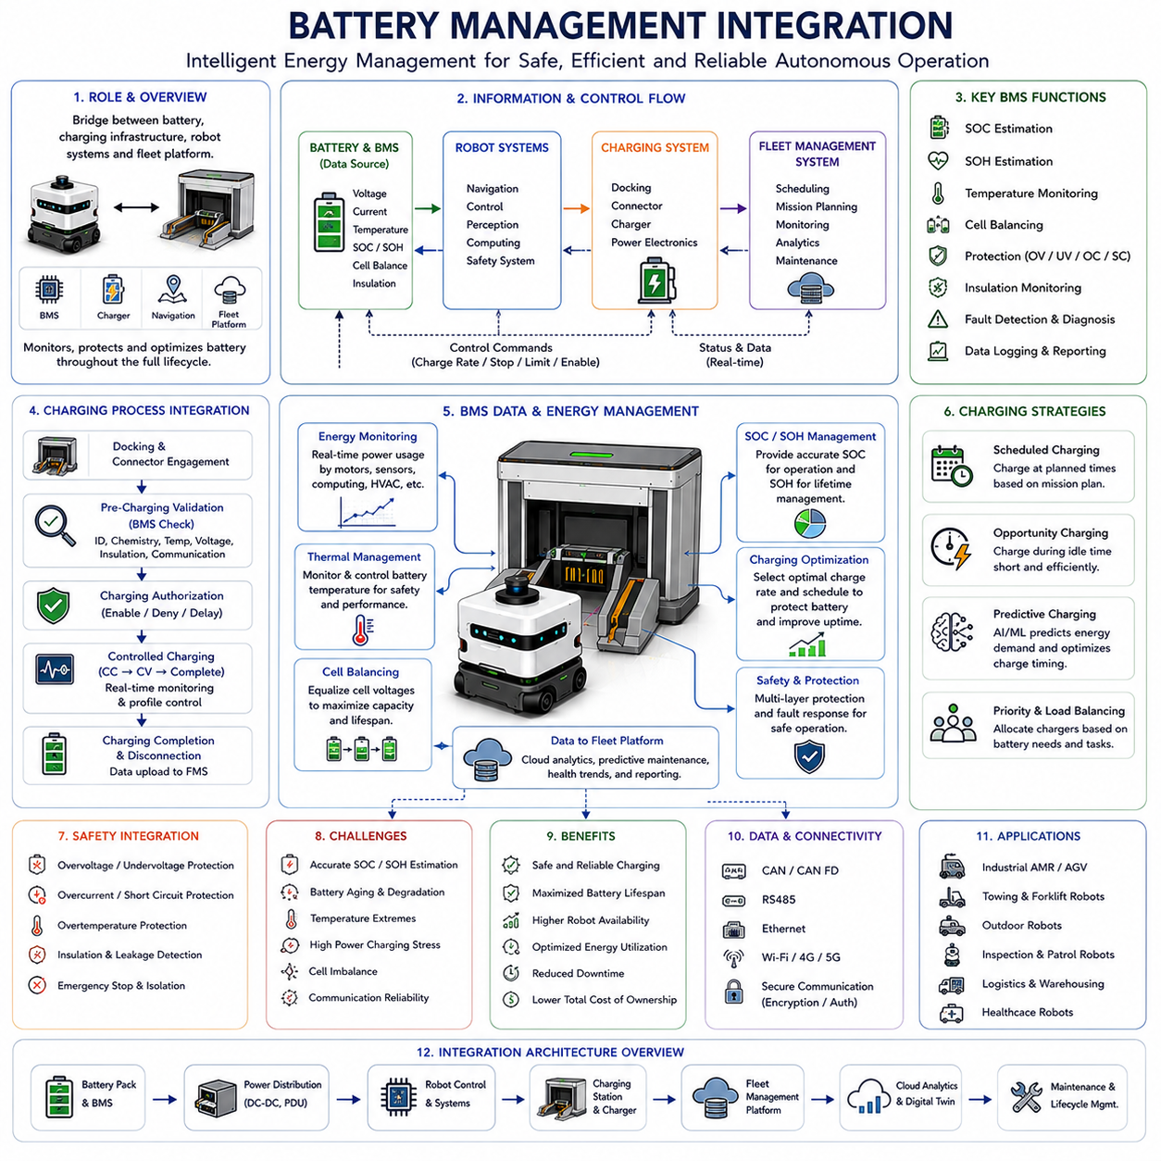
배터리 관리 통합(Battery Management Integration)은 도킹 및 충전(Docking and Charging) 아키텍처에서 가장 중요한 핵심 요소 중 하나이다. 도킹 시스템이 물리적인 연결을 제공하고 충전 커넥터가 전기적 접촉을 형성한다면, 배터리 관리 통합은 충전 과정이 안전하고 효율적이며 지능적으로 수행되도록 보장하는 역할을 담당한다. 배터리 관리 시스템(BMS), 충전 제어기, 내비게이션 시스템, 플릿 관리 시스템(FMS), 운영 소프트웨어 간의 긴밀한 연동이 이루어지지 않는다면 자율 충전은 신뢰성을 확보할 수 없으며 안전 문제를 초래할 수도 있다. 따라서 배터리 관리 통합은 배터리 상태를 지속적으로 모니터링하고 충전 과정을 제어하며 배터리 수명을 보호하고 에너지 관리 의사결정을 지원하는 지능 계층(Intelligence Layer)이라 할 수 있다.
현대의 자율이동로봇(AMR)은 충전식 배터리를 주요 에너지원으로 사용한다. 이 배터리는 구동 모터, 조향 장치, 센서, 통신 장비, 안전 시스템, 온보드 컴퓨터, GPU, 엣지 AI 프로세서, 조명 장치 및 각종 보조 장비에 전력을 공급한다. AMR의 규모와 복잡성이 증가함에 따라 배터리 관리는 단순한 충전 기능을 넘어 로봇 운영 전반을 좌우하는 핵심 기술로 발전하고 있다.
배터리 관리 시스템(BMS)은 배터리 상태를 감시하고 보호하는 중앙 제어 장치이다. BMS는 전압, 전류, 온도, 내부 저항, 충전 상태, 방전 상태, 셀 밸런스, 절연 상태 및 배터리 건강도를 지속적으로 모니터링한다. 이러한 정보는 충전 전략, 플릿 운영, 작업 계획, 안전 제어 등 모든 의사결정의 기초가 된다.
가장 중요한 BMS 기능 중 하나는 SOC(State of Charge, 충전 상태) 추정이다. SOC는 현재 배터리에 저장된 에너지의 양을 나타낸다. 정확한 SOC 계산은 로봇이 언제 충전을 시작해야 하는지를 결정하는 핵심 요소이다. SOC가 실제보다 높게 계산되면 작업 도중 배터리가 방전될 수 있으며, 반대로 너무 낮게 계산되면 불필요한 충전으로 인해 생산성이 감소할 수 있다.
SOC 추정은 일반적으로 여러 기법을 결합하여 수행된다. 전류 적산(Coulomb Counting)은 충전 및 방전 전류를 누적하여 에너지 사용량을 계산한다. 전압 기반 추정은 배터리 전압 특성을 활용한다. 모델 기반 추정은 배터리의 물리적 특성을 수학적으로 모델링한다. 최근에는 칼만 필터(Kalman Filter), 머신러닝 알고리즘, 하이브리드 추정 기법이 널리 사용되고 있다.
SOC와 함께 중요한 지표는 SOH(State of Health, 건강 상태)이다. SOC가 현재 사용 가능한 에너지를 의미한다면, SOH는 배터리의 장기적인 성능 상태를 의미한다. SOH는 배터리 용량 감소, 내부 저항 증가, 충방전 사이클 노화, 열화 정도 등을 평가한다. 이를 통해 배터리 교체 시기를 예측하고 예방 정비(Predictive Maintenance)를 수행할 수 있다.
온도 모니터링 역시 매우 중요하다. 배터리는 온도에 따라 성능과 수명이 크게 달라진다. 과도한 고온은 배터리 열화를 가속화하고 안전 위험을 증가시킨다. 반대로 저온 환경에서는 충전 효율이 감소하고 사용 가능한 용량이 줄어든다. 따라서 BMS는 배터리 팩 내부 여러 지점의 온도를 지속적으로 감시하며 충전 조건을 조정한다.
배터리 관리 통합은 자율 충전 과정에서 더욱 중요한 역할을 수행한다. 로봇이 충전 스테이션에 성공적으로 도킹하면 충전 제어기는 BMS와 통신을 시작한다. 실제 충전이 시작되기 전에 배터리 종류, 충전기 호환성, 커넥터 상태, 절연 상태, 온도 조건, 전압 상태, 통신 상태 등을 검증한다.
충전 승인(Charging Authorization)은 중요한 안전 절차이다. BMS는 현재 배터리 상태를 평가한 후 충전 가능 여부를 결정한다. 온도가 허용 범위를 벗어나거나, 전압 이상이 발생하거나, 통신 오류 또는 셀 불균형이 발견되면 충전을 지연하거나 차단할 수 있다. 이러한 보호 기능은 배터리 손상을 방지하고 안전성을 향상시킨다.
충전 과정은 배터리 특성에 맞는 충전 프로파일에 따라 진행된다. 리튬이온 배터리는 일반적으로 정전류(CC: Constant Current) 단계와 정전압(CV: Constant Voltage) 단계를 거친다. 정전류 단계에서는 일정한 전류로 충전이 이루어지며 배터리 전압이 상승한다. 이후 정전압 단계에서는 일정한 전압을 유지하면서 전류가 점차 감소한다. BMS는 이 과정을 지속적으로 감독하여 안전한 충전을 보장한다.
배터리 화학 조성에 따라 충전 특성도 달라진다. LFP(Lithium Iron Phosphate), NMC(Nickel Manganese Cobalt), NCA(Nickel Cobalt Aluminum), LTO(Lithium Titanate) 등은 각각 다른 충전 특성, 온도 민감도, 열화 메커니즘을 가진다. 배터리 관리 통합은 사용 중인 배터리 종류에 맞는 최적의 충전 프로파일을 적용한다.
셀 밸런싱(Cell Balancing)은 또 다른 핵심 기능이다. 배터리 팩은 수십 개 또는 수백 개의 셀로 구성된다. 시간이 지남에 따라 각 셀의 전압과 용량에 차이가 발생할 수 있다. 이러한 불균형은 전체 배터리 성능을 저하시킨다. 셀 밸런싱은 각 셀의 상태를 균일하게 유지하여 배터리 수명과 효율을 향상시킨다.
수동 밸런싱(Passive Balancing)은 높은 전압의 셀에서 에너지를 열로 소모하는 방식이다. 능동 밸런싱(Active Balancing)은 셀 간에 에너지를 이동시켜 보다 효율적으로 균형을 유지한다. 산업용 AMR에서는 고성능 능동 밸런싱 기술이 점차 확대되고 있다.
배터리 관리 통합은 자동 충전 전략과도 밀접하게 연결된다. BMS는 SOC, SOH, 온도, 사용 가능 에너지 정보를 플릿 관리 시스템에 제공한다. FMS는 이를 바탕으로 충전 우선순위와 충전 스케줄을 동적으로 조정한다. 배터리 잔량이 부족한 로봇은 우선적으로 충전 기회를 할당받으며, 충분한 에너지를 가진 로봇은 작업을 계속 수행할 수 있다.
기회 충전(Opportunity Charging) 전략 역시 BMS에 크게 의존한다. 로봇이 대기 상태에 있는 동안 BMS는 짧은 충전이 배터리 상태에 도움이 되는지 평가한다. 적절한 SOC 범위를 유지함으로써 배터리 수명을 연장하면서도 높은 가동률을 유지할 수 있다.
예측 충전(Predictive Charging)은 배터리 관리 통합의 고도화된 형태이다. 과거 운행 데이터, 작업 계획, 환경 정보, 에너지 소비 패턴을 분석하여 미래 에너지 수요를 예측한다. 머신러닝 모델은 향후 전력 소비를 예측하고 최적의 충전 시점을 결정할 수 있다.
전력 소비 모니터링도 중요한 기능이다. BMS는 구동 모터, 조향 장치, LiDAR, 카메라, 통신 장치, GPU, 냉각 시스템 등 다양한 구성요소의 전력 사용량을 추적한다. 이를 통해 에너지 소비 패턴을 이해하고 보다 정확한 운영 계획을 수립할 수 있다.
현대 AMR은 일반적으로 여러 전력 도메인(Power Domain)을 가진다. 고전압 시스템은 구동 모터에 전력을 공급하고, 저전압 시스템은 센서와 컴퓨터에 전력을 공급한다. 배터리 관리 통합은 이러한 전력 분배를 조정하고 안정적인 운영을 유지한다.
안전성은 배터리 관리 통합의 최우선 요소이다. 배터리는 대량의 에너지를 저장하기 때문에 엄격한 보호 기능이 필요하다. 과전압 보호는 과충전을 방지하고, 저전압 보호는 과방전을 방지한다. 과전류 보호는 과도한 전류 흐름을 제한하며, 단락 보호는 전기적 사고를 예방한다. 또한 열 보호 기능은 과열을 방지하고, 절연 모니터링은 누설 전류를 감지한다.
기능 안전(Function Safety) 구조에서는 종종 이중 또는 삼중의 감시 체계를 사용한다. 독립적인 안전 제어기가 BMS 데이터를 검증하며, 이상이 감지되면 즉시 개입한다. 이러한 다중 보호 구조는 산업 안전 규격 준수에도 필수적이다.
최근에는 사이버 보안도 중요한 요소로 부상하고 있다. 충전 시스템은 클라우드, FMS, 유지보수 시스템과 연결되기 때문에 인증(Authentication), 암호화(Encryption), 접근 제어(Access Control) 기술이 필요하다. 이를 통해 외부 공격이나 비인가 접근으로부터 배터리 시스템을 보호할 수 있다.
클라우드 기반 배터리 관리 통합은 플릿 수준의 최적화를 가능하게 한다. 수백 대의 로봇에서 수집된 데이터를 분석하여 배터리 건강도, 충전 성능, 열화 속도, 에너지 소비 패턴을 평가할 수 있다. 이를 통해 배터리 교체 시기를 예측하고 운영 비용을 절감할 수 있다.
디지털 트윈(Digital Twin) 기술은 배터리 관리 통합을 더욱 발전시키고 있다. 가상의 배터리 모델을 구축하여 다양한 충전 전략, 열 특성, 열화 메커니즘을 시뮬레이션할 수 있다. 이를 통해 실제 배포 전에 최적의 운영 전략을 검증할 수 있다.
야외 자율주행 로봇은 더욱 복잡한 배터리 관리가 필요하다. 고온, 저온, 습도, 진동, 먼지, 비와 같은 환경 조건은 배터리 성능에 직접적인 영향을 준다. 저온 환경에서는 충전 전에 배터리 예열이 필요할 수 있으며, 고온 환경에서는 능동 냉각 시스템이 필요할 수 있다.
중량물 운반 AMR, 견인 로봇, 자율 지게차, GPR 검사 로봇, 야외 순찰 로봇과 같은 대형 플랫폼은 대용량 배터리를 사용한다. 이러한 시스템에서는 열 관리, 고출력 충전, 장기 건강도 모니터링, 에너지 최적화 기술이 더욱 중요해진다.
향후 배터리 관리 시스템은 인공지능과 더욱 긴밀하게 결합될 것으로 예상된다. 머신러닝은 SOC 추정 정확도를 향상시키고, 배터리 열화 예측, 충전 최적화, 이상 상태 탐지 등을 수행할 수 있다. 강화학습은 플릿 전체의 에너지 사용을 최적화하는 방향으로 발전할 가능성이 높다.
미래의 배터리 관리 통합 아키텍처는 클라우드 네이티브 분석, 실시간 디지털 트윈, AI 기반 예측 유지보수, 재생에너지 연계, 스마트 그리드 통합, 플릿 수준 에너지 최적화 기능을 포함하게 될 것이다. 배터리는 더 이상 단순한 전원 장치가 아니라 지능형 에너지 생태계의 핵심 구성요소로 발전할 것이다.
결론적으로 배터리 관리 통합은 자율 충전 시스템의 두뇌 역할을 수행한다. 안전한 충전을 보장하고, 배터리 수명을 보호하며, 에너지 활용을 최적화하고, 플릿 운영을 지원한다. 이는 로봇 가동률, 운영 효율성, 확장성, 총소유비용(TCO)에 직접적인 영향을 미친다. 따라서 배터리 관리 통합은 현대 AMR의 도킹 및 충전 시스템에서 가장 전략적으로 중요한 핵심 기술 중 하나이며, 대규모 자율 로봇 생태계를 가능하게 하는 필수 요소라고 할 수 있다.

13.7 Docking Failure Recovery
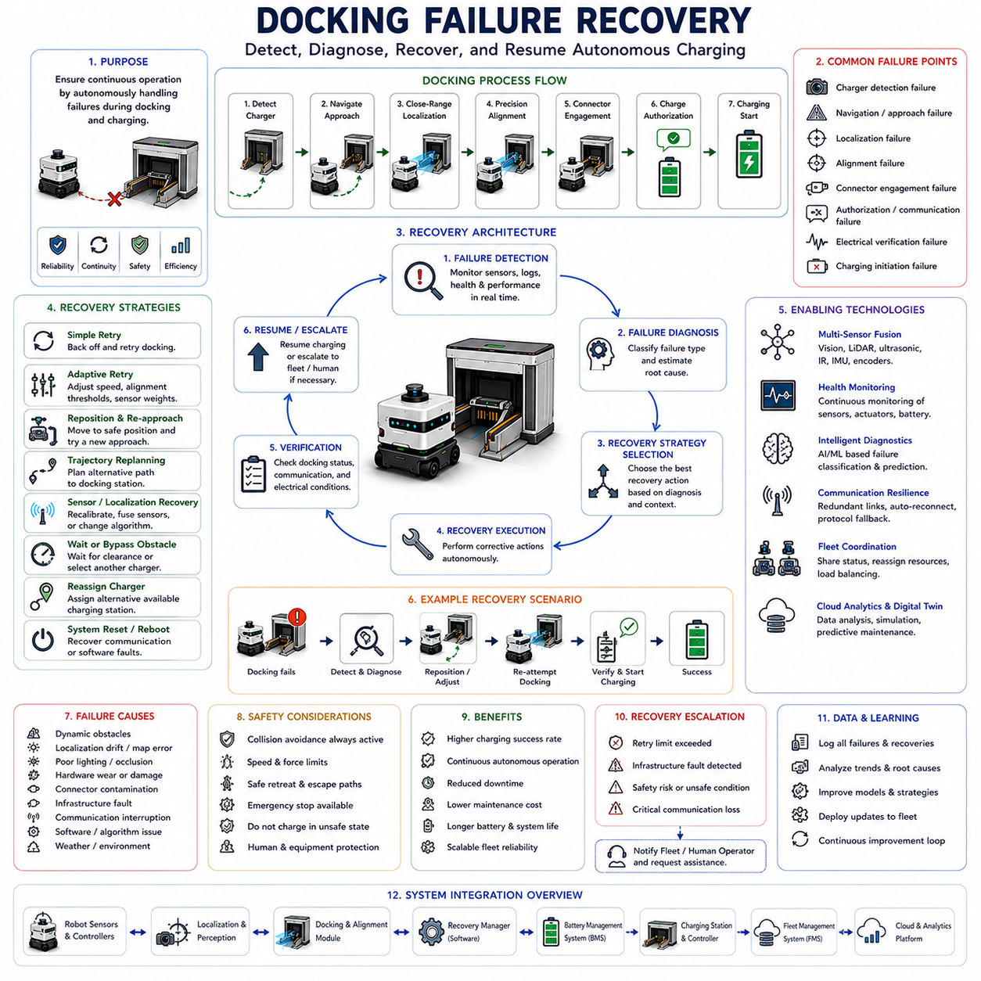
도킹 실패 복구(Docking Failure Recovery)는 자율 도킹 및 충전 시스템에서 매우 중요한 핵심 기능이다. 이 기능은 도킹 과정이 예상대로 진행되지 않았을 때에도 로봇이 안전하게 문제를 해결하고 정상적인 충전 작업을 계속 수행할 수 있도록 지원한다. 현대의 자율이동로봇(AMR)은 고도화된 내비게이션, 위치추정, 인지, 정렬 및 충전 기술을 활용하여 높은 도킹 성공률을 달성하고 있지만, 실제 환경에서는 다양한 원인으로 인해 도킹 실패가 발생할 수 있다. 동적 장애물, 위치추정 오차, 환경 변화, 하드웨어 노후화, 통신 장애, 충전 인프라 고장, 예기치 못한 운영 상황 등이 대표적인 원인이다. 만약 효과적인 복구 기능이 없다면 단 한 번의 도킹 실패만으로도 배터리 방전, 임무 중단, 플릿 효율 저하, 유지보수 비용 증가, 운영 신뢰성 감소가 발생할 수 있다. 따라서 도킹 실패 복구는 로봇이 실패를 감지하고 원인을 분석하며 적절한 수정 조치를 수행하여 인간의 개입 없이 다시 충전을 시도할 수 있도록 하는 시스템 회복력(Resilience)의 핵심 계층이라 할 수 있다.
도킹 실패 복구의 가장 중요한 목적은 실패 상황에서도 자율 운영을 지속하는 것이다. 현대 로봇 시스템은 도킹을 단순한 성공 또는 실패의 결과로 보지 않는다. 대신 여러 번의 시도와 적응형 행동, 그리고 지능형 의사결정을 포함하는 연속적인 과정으로 인식한다. 복구 시스템은 도킹 성능을 지속적으로 감시하며 이상 상황을 탐지하고 필요 시 자동으로 교정 절차를 수행한다.
도킹 실패는 여러 단계에서 발생할 수 있다. 충전 스테이션 탐색 단계에서 발생할 수도 있고, 충전 구역으로 이동하는 과정, 근거리 위치추정 과정, 정밀 정렬 과정, 충전 커넥터 결합 과정, 충전 승인 과정, 전기적 검증 과정 또는 실제 충전 시작 과정에서도 발생할 수 있다. 각 단계는 서로 다른 실패 원인을 가지므로 복구 방법 역시 달라져야 한다. 따라서 복구 시스템은 먼저 실패 유형을 정확하게 분류하는 것이 중요하다.
가장 흔한 실패 원인 중 하나는 충전 스테이션 인식 실패이다. 조명 부족, 마커 가림 현상, 환경 혼잡도 증가, 센서 오염, 마커 손상, 인식 알고리즘 오류 등으로 인해 충전기를 찾지 못할 수 있다. 이러한 경우 복구 시스템은 다른 센서를 활성화하거나 로봇의 위치를 약간 변경하여 재탐색을 수행한다. 또한 시야각을 변경하거나 센서 스캔 빈도를 높여 충전기를 다시 찾으려 시도한다.
위치추정 실패도 매우 중요한 실패 유형이다. 도킹은 충전기와의 상대 위치를 매우 정확하게 계산해야 한다. 그러나 센서 노이즈, 지도 오차, 휠 슬립, 반사체, 환경 변화 또는 오도메트리 누적 오차로 인해 위치 정확도가 저하될 수 있다. 이 경우 복구 시스템은 위치추정 재초기화, 센서 재보정, 대체 위치추정 알고리즘 적용, 추가 환경 관측 등을 수행하여 위치 신뢰도를 회복한다.
비전 기반 도킹 시스템에서는 조명 변화, 그림자, 반사광, 안개, 카메라 렌즈 오염 또는 마커 가림 현상으로 인해 도킹 실패가 발생할 수 있다. 고급 복구 시스템은 영상 품질과 인식 신뢰도를 지속적으로 평가하며, 신뢰도가 일정 수준 이하로 떨어지면 LiDAR, 초음파, 적외선 센서 등 다른 센서를 활용하는 대체 전략을 수행한다.
LiDAR 기반 도킹 역시 실패할 수 있다. 먼지, 비, 눈, 안개, 반사체, 투명 물체, 복잡한 기하학적 구조 등이 위치추정 정확도를 떨어뜨릴 수 있다. 이러한 경우 적응형 필터링, 임계값 조정, 반사체 기반 위치추정, 다른 스캔 매칭 알고리즘 적용 등의 복구 절차가 수행된다.
동적 장애물은 도킹 실패의 주요 원인이다. 작업자, 지게차, 카트, 서비스 차량, 다른 로봇 등이 충전 구역을 일시적으로 점유할 수 있다. 복구 시스템은 이러한 장애물이 일시적인지 지속적인지를 구분해야 한다. 일시적이라면 대기 전략을 수행하고, 지속적이라면 새로운 경로를 생성하거나 다른 충전기를 할당받는 전략을 수행한다.
환경 변화 역시 중요한 도전 과제이다. 물류창고는 재고 위치가 지속적으로 변하고, 병원은 보행자와 이동 장비가 많으며, 제조 공장은 장비 재배치가 빈번하게 발생한다. 야외 환경에서는 비, 눈, 진흙, 바람, 직사광선과 같은 기상 변화가 추가적인 문제를 유발한다. 복구 시스템은 이러한 변화에 적응하면서 안정적인 도킹 성능을 유지해야 한다.
기계적 정렬 실패는 로봇이 충전기까지 도달했지만 정밀 정렬에 실패하는 경우이다. 수 밀리미터 수준의 오차도 충전 커넥터 결합을 방해할 수 있다. 복구 시스템은 횡방향 오차, 전후방 오차, 방향 오차, 정렬 품질 등을 지속적으로 모니터링하며 필요 시 미세 위치 조정을 수행한다.
커넥터 결합 실패 역시 중요한 문제이다. 충전 단자의 마모, 오염, 이물질, 스프링 손상, 접촉면 변형, 충전기 노후화 등으로 인해 전기적 연결이 이루어지지 않을 수 있다. 이 경우 로봇은 후진 후 재접근을 수행하거나 여러 차례 결합을 반복 시도할 수 있다.
충전 승인 실패는 BMS와 충전 시스템 간의 통신 과정에서 발생한다. 과도한 온도, 전압 이상, 셀 불균형, 절연 문제 또는 안전 인터록 작동으로 인해 충전이 거부될 수 있다. 복구 시스템은 원인을 분석하고 안전 조건을 다시 확인한 후 충전을 재시도한다.
전기적 검증 실패는 물리적으로 도킹이 성공했음에도 전기적 연결 상태가 정상적으로 확인되지 않는 경우이다. 접촉 저항 증가, 전압 불안정, 절연 문제, 충전 전류 불안정 등이 원인이 될 수 있다. 이러한 경우 커넥터 재장착, 접점 청소, 반복 검증 등을 수행한다.
통신 장애 역시 도킹 실패를 유발한다. 현대 충전 시스템은 BMS, 충전기, 플릿 관리 시스템, 클라우드 서버와 지속적으로 데이터를 교환한다. 네트워크 장애, 프로토콜 불일치, 소프트웨어 오류, 전자기 간섭 등이 발생할 경우 자동 재연결, 프로토콜 전환, 통신 진단 기능이 동작한다.
효율적인 복구를 위해서는 실패 원인 분류(Failure Classification)가 매우 중요하다. 현대 도킹 시스템은 센서 데이터, 운영 로그, 시스템 상태 정보, 과거 이력 등을 분석하여 실패 원인을 자동으로 진단한다. 이를 통해 무조건 재시도하는 대신 원인에 맞는 최적의 복구 전략을 선택할 수 있다.
가장 기본적인 복구 전략은 재시도(Retry)이다. 로봇은 안전 위치로 후진한 뒤 동일한 도킹 과정을 다시 수행한다. 이는 일시적인 센서 오류나 환경 변화에 매우 효과적이다. 다만 무한 반복을 방지하기 위해 재시도 횟수 제한이 설정된다.
적응형 재시도(Adaptive Retry)는 보다 발전된 방식이다. 이전 실패 원인을 분석하여 접근 속도, 센서 가중치, 정렬 허용 오차, 경로 형태 등을 변경한 후 다시 시도한다. 이러한 방식은 복잡한 환경에서 성공률을 크게 향상시킨다.
경로 재계획(Trajectory Replanning)도 중요한 복구 전략이다. 기존 접근 경로에 문제가 있을 경우 새로운 접근 경로를 생성하여 충전기에 접근한다. 여러 후보 경로를 평가한 후 가장 신뢰성이 높은 경로를 선택한다.
센서 융합은 복구 과정에서 핵심적인 역할을 수행한다. 카메라, LiDAR, 초음파 센서, 적외선 센서, IMU, 엔코더, 힘 센서, 근접 센서 등이 함께 사용된다. 하나의 센서가 실패하더라도 다른 센서가 이를 보완할 수 있기 때문에 시스템 신뢰성이 크게 향상된다.
상태 모니터링 시스템은 도킹 과정 내내 센서 상태를 감시한다. 카메라 영상 품질, LiDAR 반사 강도, 통신 신호 세기, 배터리 상태, 액추에이터 상태 등을 실시간으로 분석하여 문제가 심각해지기 전에 대응할 수 있다.
대규모 플릿 환경에서는 플릿 차원의 복구 기능도 중요하다. 특정 충전기에 문제가 발생하면 로봇은 다른 충전기로 자동 재할당될 수 있다. 플릿 관리 시스템은 전체 충전 인프라 상태를 분석하여 최적의 대체 충전기를 선택한다.
충전 스테이션 자체의 진단 기능도 중요하다. 실패 원인이 로봇인지 충전기인지 구분해야 하기 때문이다. 충전기는 전원 공급 문제, 통신 장애, 커넥터 손상, 센서 고장, 오염 등 다양한 문제를 스스로 진단할 수 있어야 한다.
예측 유지보수(Predictive Maintenance)는 도킹 실패 복구를 더욱 강화한다. 과거 데이터를 분석하여 정렬 오차 증가, 접촉 저항 상승, 센서 성능 저하 등의 징후를 조기에 발견할 수 있다. 이를 통해 실제 고장이 발생하기 전에 유지보수를 수행할 수 있다.
최근에는 인공지능 기술이 도킹 실패 복구에도 적용되고 있다. 머신러닝 모델은 실패 패턴을 학습하고 도킹 성공 확률을 예측할 수 있다. 강화학습은 반복적인 경험을 통해 최적의 복구 전략을 학습할 수 있다. 이러한 AI 기반 접근은 전통적인 규칙 기반 방식보다 복잡한 환경에서 더 우수한 성능을 제공한다.
클라우드 기반 복구 시스템은 여러 대의 로봇으로부터 데이터를 수집하여 전체 플릿 수준의 분석을 수행한다. 특정 환경에서 반복적으로 발생하는 실패 원인을 찾아내고, 이를 모든 로봇에 공유함으로써 시스템 전체의 성능을 향상시킬 수 있다.
디지털 트윈 기술은 도킹 실패 복구 알고리즘 개발에 매우 유용하다. 센서 오류, 통신 장애, 충전기 고장, 환경 변화 등을 가상 환경에서 수천 번 시뮬레이션할 수 있다. 이를 통해 실제 장비를 위험에 노출시키지 않고도 복구 전략을 검증할 수 있다.
복구 과정에서도 안전성은 최우선 원칙이다. 모든 복구 동작은 사람과 장비의 안전을 보장해야 한다. 비상 정지 시스템, 충돌 회피 시스템, 안전 이동 제약 조건, 전원 차단 장치 등이 항상 활성화되어 있어야 한다. 불확실성이 지나치게 높은 경우에는 로봇이 안전 대기 모드로 전환되고 운영자의 개입을 요청할 수 있다.
미래의 도킹 실패 복구 시스템은 자가 학습 진단, 로봇용 파운데이션 모델, 적응형 센서 융합, 클라우드 기반 의사결정, 자율 인프라 점검, 예측 유지보수와 결합된 형태로 발전할 것으로 예상된다. 로봇은 실패 원인을 스스로 이해하고 최적의 복구 전략을 선택하며, 경험을 통해 지속적으로 성능을 향상시키게 될 것이다.
결론적으로 도킹 실패 복구는 자율 충전 시스템의 안정성과 지속성을 보장하는 핵심 기술이다. 실패를 감지하고 진단하며 복구할 수 있는 능력은 충전 성공률을 높이고 플릿 가동률을 향상시키며 유지보수 비용을 줄인다. 또한 대규모 자율 로봇 운영을 가능하게 하는 중요한 기반 기술로서, 현대 도킹 및 충전 아키텍처에서 가장 전략적으로 중요한 하위 시스템 중 하나라고 할 수 있다.

13.8 Docking and Charging Testing
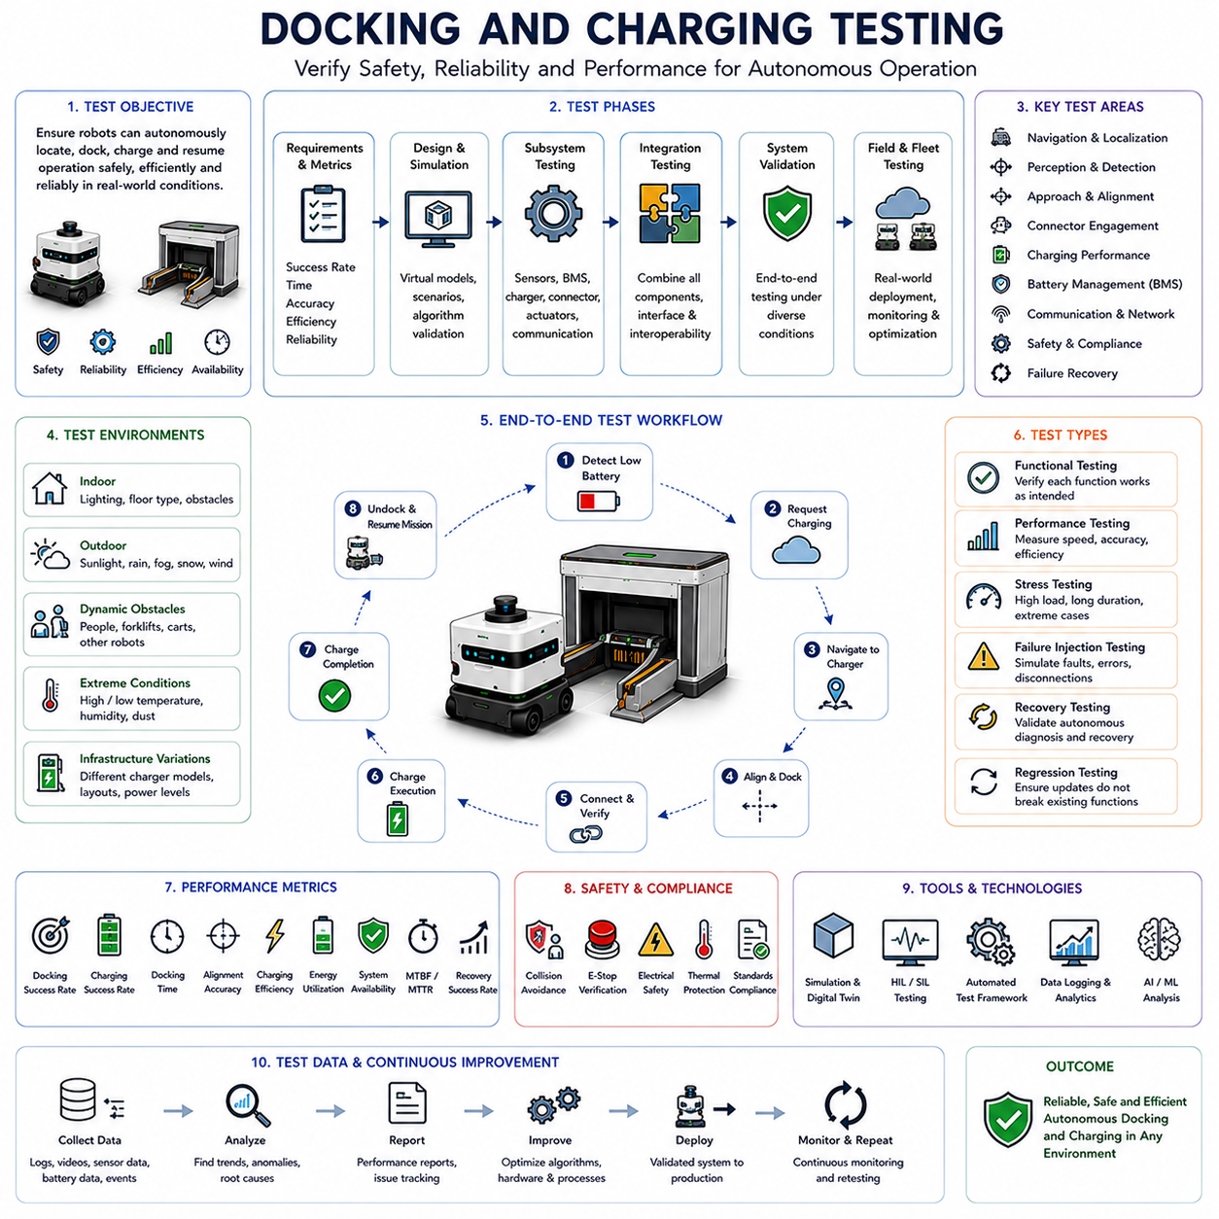
도킹 및 충전 시험(Docking and Charging Testing)은 자율이동로봇(AMR)의 개발 및 배포 과정에서 가장 중요한 검증 단계 중 하나이다. 내비게이션, 위치추정, 인지, 도킹 제어, 커넥터 정렬, 충전 제어, 배터리 관리와 같은 개별 기술이 각각 실험실 환경에서 우수한 성능을 보일 수는 있지만, 실제 시스템의 성능은 이들 기술이 통합되어 실제 운영 환경에서 얼마나 안정적으로 동작하는지에 의해 결정된다. 도킹 및 충전 시험은 시스템이 안전하고 신뢰성 있게 작동하는지 확인하고, 잠재적인 문제를 발견하며, 장기 운영 가능성을 검증하는 체계적인 평가 과정이다. 도킹 및 충전 아키텍처에서 시험은 설계된 기술을 실제 운용 가능한 시스템으로 전환하는 최종 검증 단계라고 할 수 있다.
도킹 및 충전 시험의 가장 중요한 목적은 로봇이 사람의 개입 없이 충전 스테이션을 탐색하고, 이동하며, 정밀하게 정렬하고, 충전 연결을 형성한 후 안전하게 에너지를 공급받고, 충전 완료 후 다시 작업을 수행할 수 있음을 입증하는 것이다. 이러한 검증은 다양한 환경 조건, 배터리 상태, 운영 시나리오, 충전 인프라 조건, 실패 상황에서 수행되어야 한다. 성공적인 시험은 충전 시스템이 로봇 운영의 신뢰할 수 있는 구성요소임을 보장한다.
시험은 일반적으로 설계 초기 단계부터 시작된다. 운영 목표, 안전 요구사항, 환경 조건, 플릿 운영 계획, 충전 성능 목표 및 배터리 관리 요구사항을 기반으로 시험 기준이 정의된다. 이러한 기준은 이후 수행되는 모든 검증 활동의 성공 여부를 판단하는 척도가 된다. 대표적인 평가 지표로는 도킹 성공률, 충전 성공률, 도킹 시간, 정렬 정확도, 충전 효율, 배터리 활용도, 시스템 가용성, 장애 복구 성능, 장기 신뢰성 등이 있다.
가장 먼저 수행되는 것은 시뮬레이션 시험이다. 시뮬레이션 환경은 실제 장비를 사용하지 않고도 다양한 도킹 알고리즘을 검증할 수 있는 비용 효율적인 플랫폼을 제공한다. 가상 환경에서는 로봇의 운동학, 충전 스테이션, 센서, 통신 시스템, 배터리 특성, 환경 조건 등을 모델링할 수 있다. 엔지니어는 수천 번의 도킹 시도를 반복하며 문제점을 발견하고 알고리즘을 개선할 수 있다.
디지털 트윈(Digital Twin)은 최근 도킹 검증에서 매우 중요한 역할을 하고 있다. 디지털 트윈은 실제 로봇, 충전 인프라, 배터리 시스템, 운영 환경을 가상 공간에 정밀하게 재현한 것이다. 이를 통해 실제 환경에서 발생하기 어려운 예외 상황이나 위험한 실패 상황까지 시험할 수 있다. 또한 도킹 과정, 충전 성능, 센서 상호작용, 커넥터 결합 특성, 복구 알고리즘 등을 상세하게 분석할 수 있다.
시뮬레이션 환경은 인지 시스템 검증에도 매우 유용하다. 비전 기반 도킹은 다양한 조명 조건, 그림자, 반사광, 가림 현상, 카메라 오염 상황에서 평가될 수 있다. LiDAR 기반 시스템은 먼지, 안개, 비, 반사체, 동적 장애물, 구조 변화 등의 영향을 시뮬레이션할 수 있다. 이를 통해 실제 현장 배포 전에 센서 시스템의 강인성을 확보할 수 있다.
배터리 충전 시뮬레이션 역시 중요한 시험 영역이다. 가상 배터리 모델을 활용하여 충전 프로파일, 열 특성, SOC(State of Charge), SOH(State of Health), 충전 효율, 열화 특성 등을 분석할 수 있다. 이러한 시험은 실제 배터리 시험에 비해 비용과 위험을 크게 줄여준다.
시뮬레이션 시험 이후에는 서브시스템 시험이 수행된다. 카메라, LiDAR, 초음파 센서, 적외선 센서, 근접 센서, 통신 장치, 충전 제어기, BMS, 도킹 액추에이터 등 개별 구성요소가 독립적으로 평가된다. 이를 통해 각 구성요소가 설계 사양을 만족하는지 확인한다.
센서 시험에서는 정확도, 반복성, 응답속도, 환경 적응성 및 신뢰성을 평가한다. 카메라는 다양한 조명 환경에서 시험되며, LiDAR는 다양한 재질과 거리 조건에서 검증된다. 초음파 센서는 거리와 각도 변화에 대한 정확성을 측정한다. 통신 장치는 지연시간, 데이터 손실률, 장애 복구 능력을 평가한다.
위치추정 시험은 도킹 검증에서 가장 중요한 분야 중 하나이다. 로봇이 충전기와의 상대 위치를 얼마나 정확하게 계산하는지 평가한다. 비전 마커, 반사체, LiDAR 랜드마크, 센서 융합 시스템 등이 시험 대상이 된다. 위치 오차, 각도 오차, 갱신 주기, 반복 정밀도, 복구 성능 등이 주요 평가 항목이다.
도킹 정렬 시험은 로봇이 충전기에 정확하게 위치할 수 있는지를 검증한다. 횡방향 오차, 전후방 오차, 수직 오차, 각도 오차 등을 측정하며, 커넥터 허용 오차 범위 내에 들어오는지를 확인한다. 고정밀 측정 장비를 사용하여 정렬 정확도를 정량적으로 평가하기도 한다.
충전 커넥터 시험은 실제 전기적 연결이 이루어지는 과정을 평가한다. 커넥터 결합 정확도, 접촉 압력, 전기적 연속성, 접촉 저항, 기계적 내구성, 마모 특성 등이 측정된다. 일반적으로 수천 회 이상의 반복 도킹을 수행하여 장기 신뢰성을 평가한다.
전기적 충전 시험은 실제 에너지 전달 과정을 검증한다. 충전 전류, 충전 전압, 전력 전달 효율, 발열 특성, 충전 시간, 에너지 손실 등이 지속적으로 측정된다. 충전 프로파일이 배터리 제조사의 요구사항을 만족하는지도 확인한다.
배터리 관리 시스템(BMS) 시험 역시 필수적이다. SOC 추정 정확도, SOH 추정 정확도, 열 관리 성능, 셀 밸런싱 기능, 충전 승인 로직, 이상 상태 감지 기능 등을 검증한다. 이를 통해 배터리 수명과 안전성을 보장할 수 있다.
개별 서브시스템 시험이 완료되면 통합 시험(Integration Testing)이 수행된다. 내비게이션, 위치추정, 인지, 도킹 제어, 충전 시스템, BMS, 플릿 관리 시스템, 클라우드 서비스 등을 하나의 시스템으로 통합하여 상호 운용성을 검증한다.
종단 간 시험(End-to-End Testing)은 전체 충전 과정을 검증한다. 로봇이 작업을 수행하다가 배터리 부족을 감지하고, 충전을 요청하며, 충전기로 이동하여 도킹하고, 충전을 완료한 후 다시 작업으로 복귀하는 전체 과정을 반복적으로 수행한다.
반복성 시험(Repeatability Testing)은 매우 중요하다. 한 번의 성공적인 도킹은 시스템의 신뢰성을 보장하지 못한다. 따라서 수백 회 또는 수천 회의 연속 도킹 시험을 수행하여 성공률과 실패율을 통계적으로 분석한다.
환경 시험(Environmental Testing)은 다양한 조건에서의 신뢰성을 검증한다. 실내에서는 조명, 바닥 재질, 온도, 습도, 장애물 조건을 변화시켜 시험한다. 야외에서는 태양광, 비, 안개, 눈, 먼지, 바람, 지형 변화 등을 고려하여 시험을 수행한다.
동적 장애물 시험은 사람, 지게차, 카트, 차량, 다른 로봇 등이 도킹 구역을 방해하는 상황을 평가한다. 장애물 탐지, 충돌 회피, 대기 전략, 경로 재계획, 복구 기능이 정상적으로 동작하는지 검증한다.
통신 시험은 로봇, 충전기, BMS, FMS, 클라우드 서버 간의 데이터 교환을 평가한다. 네트워크 지연, 연결 끊김, 재연결 기능, 장애 전환(Failover), 사이버 보안 기능 등을 검증한다.
안전성 시험은 가장 중요한 시험 분야 중 하나이다. 충전 시스템은 고전력을 다루며 사람과 함께 운영되는 경우가 많기 때문이다. 충돌 회피, 비상 정지, 힘 제한, 절연 보호, 과열 보호, 커넥터 보호 기능 등을 검증한다.
기능 안전(Function Safety) 시험은 산업 표준 및 규제 요구사항을 만족하는지를 평가한다. 위험 분석, 고장 모드 분석, 안전 무결성 검증, 이상 상황 대응 능력 등이 포함된다.
고장 시험(Failure Testing)은 의도적으로 오류를 발생시켜 시스템의 복원력을 평가한다. 센서 고장, 통신 장애, 커넥터 오염, 위치추정 오류, 충전기 고장, 배터리 이상 상태 등을 인위적으로 발생시켜 시스템의 대응 능력을 검증한다.
도킹 실패 복구 시험(Docking Failure Recovery Testing)은 실패 후 복구 능력을 평가한다. 고의적으로 도킹 실패를 유발한 후 재시도, 대체 경로 선택, 오류 진단, 자동 복구 기능이 얼마나 효과적으로 수행되는지를 측정한다.
스트레스 시험(Stress Testing)은 극한 조건에서 시스템 성능을 평가한다. 연속적인 도킹, 높은 충전 빈도, 극한 온도, 과도한 통신 부하, 장시간 운영 등을 통해 장기적인 신뢰성을 확인한다.
성능 벤치마크 시험은 시스템 성능을 정량적으로 측정한다. 평균 도킹 시간, 충전 시작 시간, 충전 성공률, 에너지 전달 효율, 위치추정 정확도, 정렬 정밀도, 충전기 처리량 등이 주요 지표가 된다.
플릿 수준 시험(Fleet-Level Testing)은 대규모 로봇 운영 환경에서 수행된다. 충전 스케줄링, 충전기 자원 할당, 교통 제어, 우선순위 관리, 플릿 에너지 균형 등을 검증한다.
클라우드 기반 시험 시스템은 대규모 데이터를 수집하고 분석한다. 반복적으로 발생하는 문제를 발견하고 최적화 기회를 제공하며, 장기적인 시스템 개선을 지원한다.
인공지능 기술은 시험 과정에도 활용되고 있다. 머신러닝은 숨겨진 성능 패턴을 발견하고 실패 가능성을 예측하며 자동화된 검증을 지원한다. 이를 통해 시험 범위를 확대하고 개발 기간을 단축할 수 있다.
자동화 시험 프레임워크는 시뮬레이션, 회귀 시험, 통신 검증, 성능 분석을 자동으로 수행한다. 이는 품질을 유지하면서 개발 효율성을 크게 향상시킨다.
상용화를 위해서는 인증 시험(Certification Testing)이 필요할 수 있다. 안전성, 전기 성능, 신뢰성, 사이버 보안, 환경 적합성 등을 독립 기관이 검증한다. 이를 통해 제품의 신뢰성과 품질을 객관적으로 입증할 수 있다.
최종 단계는 장기 현장 시험(Field Testing)이다. 실제 운영 환경에 로봇을 배치하여 장기간 운용하면서 사용자 경험, 환경 변화, 유지보수 요구사항, 운영 신뢰성을 평가한다. 이러한 현장 시험 결과는 향후 시스템 개선의 중요한 자료가 된다.
미래의 도킹 및 충전 시험은 AI 기반 자동 검증, 클라우드 시뮬레이션, 실시간 디지털 트윈, 예측 분석, 자율 시험 생성 기술과 결합될 것으로 예상된다. 이를 통해 더욱 높은 검증 범위를 확보하면서도 비용과 시간을 절감할 수 있을 것이다.
결론적으로 도킹 및 충전 시험은 자율 충전 시스템의 성능, 안전성, 신뢰성, 확장성 및 운영 강인성을 보장하는 핵심 공학 활동이다. 체계적인 시험을 통해 로봇은 실제 환경에서도 지속적이고 안정적인 자율 운영이 가능해진다. 따라서 도킹 및 충전 시험은 전체 도킹 및 충전 생명주기에서 가장 중요한 검증 단계 중 하나이며, 성공적인 로봇 배포와 장기 운영을 가능하게 하는 필수 요소라고 할 수 있다.

